
Universidad Internacional de La Rioja
Escuela Superior de Ingeniería y Tecnología

Maestría en Inteligencia Artificial
Sistema Inteligente de Reportes de Emergencia Ciudadana (SIREC): clasificación y priorización automática mediante procesamiento del lenguaje natural

Trabajo de innovación presentado por: | Alexis Salvador Herrera García  Edy Nahum De León Gálvez  Ricardo Gurrola Palacios
Fecha: | 26 de agosto de 2026

Índice de contenidos
1. Introducción 6
1.1. Contexto y motivación 6
1.2. Planteamiento del problema 7
1.3. Justificación 8
1.4. Alcance y delimitación 9
1.5. Estructura del documento 10
2. Objetivos 11
2.1. Objetivo general 11
2.2. Objetivos específicos 11
3. Desarrollo conceptual 13
3.1. Empatizar 13
3.1.1. Perfiles de usuario 14
3.1.2. Acercamiento a las autoridades de emergencia 14
3.1.3. Resultados de la encuesta ciudadana 15
3.1.4. Hallazgos clave 16
3.2. Definir 16
3.2.1. Formulación del reto 16
3.2.2. Criterios de éxito 17
3.2.3. Criterio de urgencia 17
3.2.4. Origen y composición del corpus 18
3.3. Investigación de antecedentes 18
3.3.1. Fundamento teórico 18
3.3.2. Antecedentes y estado del arte 24
3.4. Idear 30
3.5. Prototipar 32
3.5.1. Diseño de las pantallas 34
3.6. Selección del prototipo 36
4. Metodología: Scrum y Lean 38
4.1. Roles, artefactos y eventos 38
4.1.1. Roles y responsabilidades 38
4.1.2. Artefactos 40
4.1.3. Eventos 40
4.2. Product Backlog, estimación y cadencia 41
4.2.1. Estructura del Product Backlog 41
4.2.2. Estimación 43
4.2.3. Cadencia y planificación de sprints 43
4.3. Definición de preparado y definición de terminado 45
4.3.1. Definición de preparado 45
4.3.2. Definición de terminado 46
4.4. Principios Lean, producto mínimo viable y métricas 46
4.4.1. Principios Lean aplicados 47
4.4.2. Las cinco etapas del pensamiento Lean 47
4.4.3. Delimitación del producto mínimo viable 48
4.4.4. El ciclo de construir, medir, aprender y decidir 49
4.4.5. Métricas, umbrales y criterios de decisión 50
4.5. Evidencias de la gestión del proyecto 52
5. Implementación de la propuesta 55
5.1. Planificación y estimación 55
5.1.1. Planificación temporal real del desarrollo 55
5.1.2. Recursos utilizados 56
5.1.3. Costos de implementación 56
5.2. Implementación 57
5.2.1. Estrategia y origen de datos 57
5.2.2. Tecnologías implementadas 58
5.2.3. Repositorio del desarrollo 59
5.2.4. Arquitectura del sistema 59
5.2.5. Implementación del frontend 60
5.2.6. Implementación del backend 63
5.2.7. Persistencia 63
5.2.8. Resiliencia 64
5.3. Despliegue 64
5.3.1. Entorno de ejecución 64
5.3.2. Seguridad 65
5.3.3. Plan de contingencia 65
5.4. mantenimiento 65
5.4.1. Estrategia de versionado 65
5.4.2. Mantenimiento del modelo 66
5.4.3. Evolución Futura 66
6. Validación y diseño experimental 67
6.1. Hipotesis y criterio final de validacion 67
6.1.1. Hipótesis principal 67
6.1.2. Hipotesis especificas 67
6.1.3. Criterio final de validación del MVP 68
6.2. Diseño experimental 68
6.2.1. Origen de los datos 68
6.2.2. Conjunto gold 68
6.3. Validacion del corpus 69
6.3.1. Acuerdo entre anotadores 69
6.3.2. Procedimiento de conciliación 70
6.4. evaluacion del modelo de referencia 70
6.4.1. Clasificación temática 70
6.4.2. Clasificación de urgencia 70
6.5. evaluacion de beto 70
6.5.1. Clasificación temática 70
6.5.2. Clasificación de urgencia 71
6.6. comparacion entre modelos 71
6.7. robustez y analisis de errores 71
6.7.1. Robustez metodológica 71
6.7.2. Clases problemáticas 72
6.7.3. Discusión 72
6.7.4. Limitaciones 72
6.8. Validacion operativa 73
6.8.1. Pruebas de extremo a extremo (E2E) 73
6.8.2. Latencia 79
6.9. Evaluacion del impacto del MVP 80
6.9.1. Tiempo de priorización 80
6.10. Consideranciones eticas 82
7. Conclusiones y trabajo futuro 82
7.1. el problema abordado y la solucion propuesta 82
7.2. cumplimiento de los objetivos de investigacion 83
7.3. principales aportaciones de la propuesta 84
7.4. principales hallazgos obtenidos 84
7.5. Limitaciones de la investigacion 85
7.6. Lineas de trabajo futuro 86
7.7. Conclusion final 87
Referencias bibliográficas 88
Anexo A. Instrumento de empatía y resultados de la encuesta 92
Anexo B. Product Backlog completo 93
Anexo C. Cálculo del acuerdo entre anotadores 96

Introducción
Este capítulo presenta el trabajo al lector. Expone el contexto territorial e institucional en el que se inscribe el problema abordado, formula con precisión la dificultad que motiva la propuesta, justifica su relevancia, anticipa de manera general el resultado que se persigue, delimita el alcance del desarrollo y describe la organización del documento.

Contexto y motivación
México se encuentra entre los países con mayor exposición a fenómenos de origen natural, y dentro de su territorio los fenómenos hidrometeorológicos concentran la mayor parte del daño. Durante 2023, los desastres de origen hidrometeorológico representaron el 98.1 % del valor total de los daños y pérdidas registrados en el país, y causaron el 52.2 % de las defunciones asociadas a desastres (Centro Nacional de Prevención de Desastres [Cenapred], 2024). La cifra no describe un episodio excepcional, sino un patrón recurrente que se repite cada temporada de lluvias y ciclones.
El estado de Veracruz ocupa una posición particularmente expuesta dentro de ese panorama. Su extensión litoral sobre el Golfo de México y la presencia de las cuencas más caudalosas del país lo colocan de forma sistemática entre las entidades más afectadas. En 2023, Veracruz fue la entidad federativa con mayor número de declaratorias emitidas, con tres declaratorias de desastre y una de emergencia; junto con Guerrero concentró el 58 % del total nacional (Cenapred, 2024). Ese mismo año, las lluvias severas de agosto afectaron a trece municipios veracruzanos y las de octubre a otros seis.
Cuando una de estas contingencias se declara, las coordinaciones municipales de protección civil se convierten en el primer punto de contacto entre la población afectada y la respuesta institucional. A ellas llega un volumen elevado de avisos ciudadanos por vías heterogéneas: llamadas telefónicas, mensajes, publicaciones en redes sociales y, cada vez más, formularios digitales. La magnitud de ese flujo puede dimensionarse a partir de la estadística nacional del número único de emergencias, que el Secretariado Ejecutivo del Sistema Nacional de Seguridad Pública (2024) publica de forma trimestral y que registra millones de llamadas anuales a nivel nacional.
Cada uno de esos avisos llega sin estructura previa. Es un texto libre en el que una persona describe, con sus propias palabras y frecuentemente bajo estrés, qué ocurre y dónde. Alguien debe leerlo, interpretarlo, decidir qué tan grave es y determinar a qué área corresponde su atención. Ese proceso de clasificación y ordenamiento, denominado triaje, es hoy fundamentalmente manual y constituye el punto de partida de este trabajo.

Planteamiento del problema
El triaje manual de reportes de emergencia presenta una limitación estructural: su capacidad de procesamiento es lineal, mientras que la llegada de reportes durante una contingencia es simultánea. Un operador humano debe leer los avisos uno por uno para decidir cuáles atender primero, de modo que cuando decenas o cientos de reportes ingresan al mismo tiempo se produce un cuello de botella. Un reporte crítico puede permanecer en espera detrás de otros menos graves por la única razón de haber llegado después.
El costo de ese retraso no es administrativo. En un contexto donde la variable relevante es el tiempo transcurrido hasta la atención, el orden de lectura determina el orden de respuesta, y el orden de lectura obedece al azar del momento de llegada y no a la gravedad del caso.
A esta limitación de capacidad se suma una segunda dificultad, de naturaleza distinta y menos visible. Durante la etapa de indagación de este trabajo, el equipo realizó visitas a instancias que actualmente reciben y priorizan reportes de emergencia. En ellas se constató que la determinación del nivel de urgencia descansa en el criterio individual de cada operadora, formado a partir de la conversación con quien reporta, sin un procedimiento estandarizado ni documentado que lo respalde. La consecuencia es que dos reportes equivalentes pueden recibir tratamientos distintos según quién los atienda.
La literatura sobre gestión de información en emergencias ha documentado esta problemática de manera consistente, señalando que el volumen de mensajes ciudadanos generados durante un desastre excede la capacidad de procesamiento humano y que su aprovechamiento efectivo requiere mecanismos automáticos de filtrado y clasificación (Imran et al., 2015). Sin embargo, las soluciones disponibles se han desarrollado mayoritariamente para el idioma inglés y para el análisis retrospectivo de redes sociales, no para el uso operativo en tiempo real por parte de una coordinación municipal hispanohablante.
El problema puede enunciarse entonces en los siguientes términos: no se ha identificado, para el español de México y en el contexto de una coordinación municipal de protección civil, un mecanismo que ordene automáticamente los reportes ciudadanos según su nivel de riesgo, de modo que la atención se dirija primero hacia donde resulta más necesaria.

Justificación
La pertinencia de abordar este problema se sostiene en tres consideraciones.
La primera es el impacto potencial sobre la población. En el dominio de las emergencias los errores no son simétricos: omitir la urgencia de un reporte que describe a una persona en peligro tiene consecuencias potencialmente irreversibles, mientras que sobreestimar la urgencia de un caso menor solo genera una revisión adicional por parte del operador. Cualquier mecanismo que reduzca el primer tipo de error aporta valor, aunque incremente moderadamente el segundo.
La segunda es la ausencia de una herramienta equivalente de acceso público. Existen trabajos previos en el ámbito latinoamericano que abordan la clasificación de emergencias mediante procesamiento del lenguaje natural, pero ninguno reúne simultáneamente la doble clasificación por tema y urgencia, el registro lingüístico del español de México y un sistema operativo desplegado para uso real. El capítulo tercero desarrolla esta revisión con detalle.
La tercera es la viabilidad de la propuesta con recursos accesibles. El proyecto se construye íntegramente con herramientas de código abierto y sin costo por predicción, lo que permite que la solución sea replicable en municipios con presupuestos limitados. Esta condición no es accesoria: una herramienta que resolviera el problema, pero exigiera una infraestructura costosa no sería adoptable por las instancias que más la necesitan.
A estas consideraciones se añade la evidencia recogida directamente de la ciudadanía. Una encuesta anónima aplicada por el equipo a cuarenta y dos personas, de las cuales treinta y cinco habían vivido o presenciado una emergencia mostró que la confianza en que la ayuda llegaría a tiempo es baja y que el motivo de frustración más citado es la espera y las llamadas sin respuesta. El instrumento completo y sus resultados se presentan en el Anexo A.

Alcance y delimitación
Este trabajo se delimita al desarrollo de un producto mínimo viable y no a un sistema comercial completo. El foco está puesto en el componente de inteligencia artificial y en su integración operativa, de modo que el alcance comprende cuatro elementos.
El primero es la doble clasificación automática de cada reporte, que asigna simultáneamente una de siete categorías temáticas (inundación, persona en riesgo, caída de poste o cable, deslave, incendio, daño estructural y otro) y uno de tres niveles de urgencia: alta, media y baja. El segundo es la priorización, entendida como la presentación de los reportes en un panel ordenado por riesgo para el operador. El tercero es un canal de entrada acotado, consistente en un formulario web único. El cuarto es un caso de uso igualmente acotado: una coordinación municipal considerada como caso de estudio, sin pretender la adopción gubernamental efectiva.
Quedan deliberadamente fuera del alcance la incorporación de canales adicionales como mensajería instantánea o redes sociales, el enrutamiento automático del reporte hacia la dependencia responsable de atenderlo, la trazabilidad del estatus para el ciudadano que realiza el reporte y la gestión administrativa posterior al triaje. La arquitectura desacoplada del sistema permite que estas funcionalidades se incorporen posteriormente sin rediseñar el clasificador, por lo que se registran como líneas de trabajo futuro.
En términos generales, lo que se persigue con este desarrollo es reducir el tiempo de triaje de una coordinación municipal mediante la clasificación y priorización automáticas de los reportes ciudadanos, verificando esa mejora frente a un modelo de referencia clásico y frente al procedimiento manual actual. El capítulo siguiente formula este propósito con precisión.

Estructura del documento
El documento se organiza en siete capítulos. El presente capítulo ha expuesto el contexto, el problema, su justificación y el alcance del trabajo. El capítulo segundo formula el objetivo general y los objetivos específicos que conducen a él.
El capítulo tercero desarrolla la concepción de la propuesta mediante la metodología Design Thinking, recorriendo las etapas de empatizar, definir, investigación de antecedentes, idear, prototipar y selección del prototipo; incluye el fundamento teórico que sustenta la solución y la revisión del estado del arte. El capítulo cuarto expone la metodología de gestión del desarrollo con base en los marcos Scrum y Lean.
El capítulo quinto describe la implementación de la propuesta, incluyendo su arquitectura, sus componentes y su despliegue. El capítulo sexto presenta la validación y el diseño experimental, con las métricas obtenidas y su discusión. El capítulo séptimo recoge las conclusiones y las líneas de trabajo futuro. Finalmente se incluyen las referencias bibliográficas en formato APA y los anexos que complementan la información del cuerpo del documento.

Objetivos
Este capítulo formula el propósito del trabajo y lo descompone en las metas parciales que conducen a él. El objetivo general expresa el efecto que se busca producir sobre la operación de una coordinación municipal de protección civil, junto con el enfoque técnico adoptado y el procedimiento con que se verificará su cumplimiento. Los objetivos específicos detallan las etapas necesarias para alcanzarlo, desde la construcción del corpus hasta la evaluación del sistema desplegado.

Objetivo general
Reducir el tiempo de triaje de los reportes ciudadanos de emergencia que recibe una coordinación municipal de protección civil, mediante un sistema que clasifique automáticamente cada reporte por categoría temática y nivel de urgencia con un modelo de lenguaje preentrenado en español ajustado sobre un corpus propio, y que presente los reportes ordenados por riesgo; su adecuación se evalúa comparando el desempeño del modelo frente a un modelo de referencia clásico mediante métricas por clase, con énfasis en la exhaustividad de las clases críticas, y contrastando el tiempo de triaje manual con el automático.

Objetivos específicos
El objetivo general se descompone en seis metas parciales, ordenadas conforme a la secuencia en que intervienen en el desarrollo.
1. Analizar los trabajos previos y el estado del arte en clasificación de reportes de emergencia mediante procesamiento del lenguaje natural, y definir el conjunto de siete categorías temáticas y tres niveles de urgencia del proyecto.
2. Construir un corpus propio de reportes en español de México, con un procedimiento de etiquetado documentado, y medir la calidad del etiquetado mediante el acuerdo entre anotadores calculado con el coeficiente kappa de Cohen.
3. Implementar un modelo de referencia clásico basado en TF-IDF con regresión logística y máquinas de vectores de soporte, que sirva como línea base de comparación.
4. Ajustar mediante transferencia de aprendizaje un modelo de lenguaje preentrenado en español (BETO) para las tareas de clasificación temática y de urgencia.
5. Evaluar el desempeño de ambos modelos con métricas por clase (precisión, exhaustividad y medida F1) y matriz de confusión sobre la misma partición de datos, priorizando la exhaustividad en las clases críticas (persona en riesgo y urgencia alta) y cuantificando los falsos negativos.
6. Integrar y desplegar el sistema de extremo a extremo (formulario de captura, clasificador y panel priorizado), verificando su funcionamiento mediante pruebas de extremo a extremo y midiendo la latencia de respuesta por reporte.

Desarrollo conceptual
Este capítulo expone cómo se concibió la solución. Se aplica la metodología Design Thinking, un enfoque de innovación centrado en las personas que busca comprender necesidades reales, delimitar con claridad el problema, revisar el conocimiento existente, generar alternativas y construir un prototipo que permita validarlas. Las secciones siguientes recorren las etapas de empatizar, definir, investigación de antecedentes, idear, prototipar y selección del prototipo.
Conviene precisar que estas etapas no se aplicaron como una secuencia rígida. El proceso fue iterativo: los hallazgos obtenidos en campo durante la etapa de empatía retroalimentaron decisiones de diseño ya tomadas, y la construcción del prototipo reveló ambigüedades que obligaron a precisar los criterios establecidos en la etapa de definición. El trabajo de indagación con usuarios se realizó durante la fase de exploración de la propuesta, con anterioridad al inicio del marco de gestión que se describe en el capítulo siguiente. La exposición ordenada que sigue responde a la claridad expositiva y no a un orden cronológico estricto. La validación experimental exhaustiva no se desarrolla aquí, sino en el capítulo de validación y diseño experimental.

Empatizar
Empatizar consiste en conocer al usuario final, sus necesidades, frustraciones y motivaciones, antes de proponer cualquier solución. Para este proyecto se identificaron dos perfiles de usuario y se buscó comprender el contexto real en que ocurre el triaje de reportes durante una contingencia.
Se emplearon tres técnicas complementarias. La primera fue el análisis del proceso y la observación documental, mediante el estudio del flujo de trabajo del triaje manual y la revisión de reportes ciudadanos reales publicados durante contingencias pasadas en Veracruz. La segunda fue una encuesta ciudadana anónima aplicada mediante un formulario en línea, que recogió cuarenta y dos respuestas de personas que vivieron o presenciaron una emergencia. La tercera fue el acercamiento presencial a instancias que hoy reciben y priorizan reportes de emergencia.

Perfiles de usuario
El análisis identificó dos actores con necesidades distintas y en ocasiones contrapuestas. El operador de protección civil recibe, lee y despacha los reportes, y toma decisiones bajo presión de tiempo en una sala de coordinación durante una contingencia, con alto volumen simultáneo de avisos. El ciudadano reportante es la persona afectada o testigo que describe la emergencia en lenguaje natural, en campo, en situación de estrés y con una redacción informal cargada de modismos.
Esta diferencia importa para el diseño. El operador necesita síntesis y orden; el ciudadano necesita poder expresarse sin restricciones de formato. Un sistema que optimizara solo para el primero exigiría al segundo llenar formularios estructurados en plena emergencia, lo que reduciría la calidad y la cantidad de los avisos recibidos.

Acercamiento a las autoridades de emergencia
Durante la semana del 13 de julio de 2026 el equipo realizó dos visitas presenciales a instancias que actualmente reciben y priorizan reportes de emergencia: la Unidad de Protección Civil de la Alcaldía Venustiano Carranza, en la Ciudad de México, y la Comandancia de la Policía Municipal de Veracruz. El objetivo era conocer, de la propia voz del usuario final, cómo determinan el nivel de urgencia y de riesgo de cada reporte. Se acudió a una instancia fuera del municipio de estudio porque su volumen de operación permitía observar el problema de saturación con mayor claridad, y porque el procedimiento de triaje presenta características comunes a ambas instituciones.
En ambos casos se explicó que cuentan con un sistema en el que las operadoras registran las urgencias y, a partir de ese registro, despachan las patrullas o los servicios necesarios. Sin embargo, de los comentarios del personal se desprende que son las propias operadoras quienes determinan el nivel de urgencia de forma subjetiva, con base en la conversación que sostienen con la persona que reporta, sin un criterio estandarizado explícito. Al intentar profundizar en qué sistemas utilizan y cómo lo hacen, el personal se mostró reticente a dar detalles por razones de privacidad y confidencialidad institucional.
Este acercamiento, aunque no permitió documentar un procedimiento formal, constituye un hallazgo central de la etapa. Hoy la determinación de la urgencia depende del criterio individual de cada operadora y no de una regla documentada y reproducible. Esa ausencia de un criterio estandarizado es, precisamente, la necesidad que este trabajo busca cubrir mediante una guía de etiquetado explícita y un criterio de urgencia validado entre anotadores. La reticencia por motivos de privacidad confirma además la importancia de trabajar con datos anonimizados, tal como contempla el proyecto.
Debe señalarse como limitación metodológica que el acceso a la información operativa de estas instituciones fue restringido, por lo que la etapa de empatía se complementó con el análisis del proceso de triaje y la revisión de reportes ciudadanos públicos reales.

Resultados de la encuesta ciudadana
La encuesta confirma el problema desde la voz del usuario final. La muestra está compuesta mayoritariamente por personas con experiencia directa, ya que el 83 % ha vivido o presenciado una emergencia. El principal motivo de frustración es el tiempo de espera y las llamadas que no se contestan, y la confianza en que la ayuda llegará a tiempo resulta baja. El canal de reporte es hoy mayoritariamente la llamada al número único de emergencias. La Tabla 1 resume los principales indicadores.
Tabla 1. Indicadores principales de la encuesta ciudadana (n = 42).
Indicador | Resultado
Respuestas recogidas | 42
Han vivido o presenciado una emergencia | 83 % (35 de 42)
Reportaron / lo intentaron sin lograrlo / no reportaron | 50 % / 17 % / 33 %
Principal canal de reporte | Llamada al 911 (22 menciones)
No supieron si su reporte fue atendido | 9 personas
Confianza en que la ayuda llegaría a tiempo (escala 1-5) | Media 2.3; el 64 % la califica con 1 o 2
Emergencias más frecuentes | Caída de poste o cable (17) e inundación (16)
Fuente: elaboración propia.

Los datos de la tabla apuntan en una misma dirección. La baja confianza en la respuesta institucional y la alta proporción de personas que no supieron si su reporte fue atendido describen un problema que no es solo de velocidad, sino también de opacidad. La concentración del reporte en un único canal telefónico, con uso marginal de medios digitales, respalda la pertinencia de incorporar un formulario web como canal de entrada del producto mínimo viable.

Hallazgos clave
El conjunto de las tres técnicas produjo cinco hallazgos que orientaron el diseño de la solución. El primero es que el operador no necesita otra bandeja de mensajes, sino una lista ya priorizada por riesgo; el valor no está en recibir la información, sino en recibirla ordenada. El segundo es que la señal de urgencia más importante es la presencia de personas en peligro, de modo que un falso negativo en esa clase constituye el error más costoso del sistema.
El tercer hallazgo es que los reportes reales emplean lenguaje informal y modismos del español de México, lo que exige un modelo entrenado en ese registro y no una herramienta genérica. El cuarto es que la determinación de la urgencia carece hoy de criterio estandarizado, según se constató en las visitas presenciales. El quinto es que los ciudadanos demandan seguimiento y trazabilidad del estatus de su reporte, necesidad que se registra como requerimiento de valor y línea de trabajo futuro sin ampliar el alcance de esta entrega.

Definir
Definir consiste en transformar los hallazgos de la etapa anterior en un problema claro y accionable. A partir de las necesidades detectadas se formuló el reto mediante enunciados del tipo «¿cómo podríamos…?» y se establecieron criterios de éxito medibles que indiquen cuándo la solución cumple con lo esperado.

Formulación del reto
El reto se formuló en cinco enunciados que traducen los hallazgos en preguntas de diseño. ¿Cómo podríamos clasificar automáticamente cada reporte ciudadano por tema y urgencia para que el operador no tenga que leerlos uno por uno? ¿Cómo podríamos ordenar los reportes de modo que las situaciones con vidas en riesgo aparezcan siempre primero, sin importar su orden de llegada? ¿Cómo podríamos maximizar la exhaustividad en las clases críticas para no dejar pasar un caso grave? ¿Cómo podríamos construir y validar un corpus en español de México cuando no existe uno público para este dominio? ¿Cómo podríamos ofrecer la clasificación en tiempo real sin exponer datos sensibles ni depender de servicios de inteligencia artificial de pago?

Criterios de éxito
Cada necesidad detectada se tradujo en un requerimiento y en un criterio de desempeño verificable. La Tabla 2 recoge esa correspondencia.
Tabla 2. De la necesidad detectada al criterio de desempeño.
Necesidad detectada | Requerimiento | Criterio de desempeño | Prioridad
Un caso crítico no puede quedar sepultado | Priorizar por urgencia y por persona en riesgo | Exhaustividad alta en clases críticas; matriz de confusión sin fugas graves | Alta
El operador pierde tiempo leyendo todo | Clasificar tema y urgencia automáticamente | Medida F1 por clase competitiva frente al modelo de referencia | Alta
Lenguaje informal del español de México | Modelo entrenado en ese registro | Mejora de la medida F1 frente al modelo clásico | Media
Etiquetas objetivas y confiables | Procedimiento de etiquetado con doble anotación | Acuerdo entre anotadores medido y reportado por tarea | Alta
Respuesta en tiempo real | Clasificación en línea al ingresar el reporte | Latencia por reporte por debajo de un umbral operativo | Media
Valor frente al triaje manual | Comparar tiempos manual y automático | Reducción medible del tiempo de triaje | Media
Fuente: elaboración propia.

Merece una precisión el criterio referido al acuerdo entre anotadores. Se formula como medición y reporte, y no como el logro de un umbral mínimo, por una razón metodológica: el acuerdo entre anotadores describe la ambigüedad intrínseca de la tarea anotada, no el desempeño del equipo. Condicionar su aceptación a un valor determinado habría incentivado ajustar el procedimiento hasta obtener la cifra deseada, lo que invalidaría la medición.

Criterio de urgencia
Se definen tres niveles según el riesgo para las personas. La urgencia es alta cuando existe riesgo inminente para la vida o la integridad física, como ocurre con personas atrapadas o heridas, incendios o explosiones con gente cerca, o accidentes graves. Es media cuando hay una afectación relevante o una situación que puede escalar, pero sin peligro inmediato para la vida, como un vehículo volcado sin personas atrapadas o una vivienda con daños materiales. Es baja en incidentes menores o de carácter informativo, sin afectación clara a personas.
El principio rector, aplicado ante la duda, establece que si hay personas expuestas se asigna el nivel superior. Esta regla no es neutra y responde a la asimetría de los errores en el dominio: un falso negativo en la urgencia tiene consecuencias potencialmente irreversibles, mientras que un falso positivo solo genera una revisión adicional. El criterio completo, con ejemplos de frontera documentados, se recoge en la guía de etiquetado del proyecto.

Origen y composición del corpus
Como no existe un corpus público para este dominio en español de México, el equipo construyó uno propio. Los reportes reales proceden de fuentes públicas de contingencias ocurridas en Veracruz, concretamente publicaciones en redes sociales y notas de prensa que citan reportes ciudadanos, y se anonimizan antes de su uso eliminando nombres, teléfonos y direcciones exactas.
Este conjunto real se complementa con reportes sintéticos, generados y declarados explícitamente como tales, con el fin de reforzar la cobertura de las clases menos frecuentes. En ningún caso se evalúa el modelo con datos sintéticos: el conjunto de prueba es cien por ciento real. La trazabilidad cuantificada del corpus, con la proporción de datos reales frente a sintéticos y su distribución por clase, se reporta en el capítulo de metodología y validación.
Debe reconocerse una limitación de esta estrategia. Los reportes obtenidos de fuentes públicas no son idénticos a los que recibiría el sistema en operación, ya que una nota de prensa está redactada por un periodista y una publicación en redes sociales tiene un carácter parcialmente público. Esta diferencia de registro se declara limitación del corpus y se retoma en la discusión de resultados.

Investigación de antecedentes
El análisis de antecedentes conecta el problema con el conocimiento existente y con las soluciones previas. Primero se establece el fundamento teórico que sustenta la propuesta y después se revisan los trabajos previos, para cerrar con una síntesis que identifica la brecha que este proyecto pretende cubrir.

Fundamento teórico
La propuesta desarrollada en este trabajo se apoya en el procesamiento del lenguaje natural y el aprendizaje automático supervisado aplicados a la clasificación de texto. Este apartado expone los fundamentos que sustentan las decisiones técnicas del proyecto: la formulación del problema como tarea de clasificación, las dos familias de representación del texto que se contrastan, los modelos que operan sobre cada una, los procedimientos de ajuste y las dificultades específicas que introduce un corpus construido a la medida. El desarrollo sigue el orden en que estos elementos intervienen en el sistema, desde la entrada textual hasta la evaluación de las predicciones.
La clasificación automática de texto consiste en asignar a un documento una o más etiquetas pertenecientes a un conjunto predefinido, a partir de un modelo inducido sobre un conjunto de documentos previamente clasificados (Sebastiani, 2002). El paradigma dominante para resolverla es el aprendizaje supervisado: en lugar de programar reglas explícitas, el sistema infiere las regularidades que asocian el contenido de un texto con su categoría a partir de ejemplos etiquetados por personas. Esta elección tiene una consecuencia importante para el presente trabajo, ya que traslada buena parte del esfuerzo desde la programación del clasificador hacia la construcción y el etiquetado del corpus.
En este proyecto el problema se formula como dos tareas de clasificación multiclase de etiqueta única que operan sobre el mismo texto de entrada. La primera asigna una de siete categorías temáticas y la segunda uno de tres niveles de urgencia.
La distinción respecto de la clasificación binaria es relevante: mientras que un problema binario admite una frontera de decisión única, un problema multiclase requiere discriminar entre categorías que pueden solaparse semánticamente, como ocurre entre un deslave y un daño estructural cuando el reporte describe ambos fenómenos. La distinción respecto de la clasificación multietiqueta también importa, ya que cada reporte recibe con exactitud una categoría y exactamente un nivel de urgencia, lo que obligó a establecer reglas de desempate explícitas en la guía de etiquetado.
Antes de que cualquier modelo pueda operar sobre un texto es necesario convertirlo en una representación numérica. La aproximación clásica es el modelo de espacio vectorial, en el que cada documento se representa como un vector cuyas dimensiones corresponden a los términos del vocabulario del corpus.
La ponderación más extendida dentro de este enfoque es TF-IDF, que combina dos intuiciones complementarias: un término es tanto más representativo de un documento cuanto más frecuente resulta en él, y tanto más informativo cuanto más raro es en la colección completa (Salton y Buckley, 1988). El segundo factor deriva de la noción de especificidad de un término propuesta por Sparck Jones (1972), y su efecto práctico es penalizar las palabras que aparecen en casi todos los documentos, que por su ubicuidad no permiten discriminar entre categorías.
Esta representación tiene una limitación estructural que resulta particularmente relevante en el dominio de las emergencias. Al tratar cada documento como un conjunto de términos sin orden, el modelo pierde toda la información sintáctica y contextual. Dos reportes que comparten vocabulario, pero difieren en su gravedad, por ejemplo, uno que menciona a una persona atrapada y otro que menciona que ya no hay personas atrapadas, resultan casi indistinguibles bajo esta representación. Además, la dimensionalidad del vector crece con el tamaño del vocabulario, lo que produce representaciones dispersas y de alta dimensión.
Sobre estas representaciones operan los modelos clásicos de clasificación. La regresión logística estima la probabilidad de pertenencia a cada clase mediante una función logística aplicada a una combinación lineal de las características, y su extensión multinomial permite abordar problemas de más de dos clases. Las máquinas de vectores de soporte, por su parte, buscan el hiperplano que separa las clases con el margen máximo, criterio que las dota de buenas propiedades de generalización (Cortes y Vapnik, 1995). Joachims (1998) demostró que este último enfoque resulta especialmente adecuado para la clasificación de texto, precisamente por su capacidad de operar sobre espacios de alta dimensión y representaciones dispersas sin degradar su desempeño.
Estos modelos cumplen en el presente trabajo una función específica que conviene precisar. No se incorporan como candidatos a desplegar, sino como línea base de comparación. Sin un referente contra el cual medir, he de afirmar que un modelo más complejo funciona carecería de sustento, ya que no existiría un punto respecto del cual establecer la magnitud de la mejora. Esta función de referencia es además la que la literatura previa sobre clasificación de emergencias en español ha empleado, lo que facilita situar los resultados de este trabajo en relación con ellos.
La segunda familia de representación surge de la arquitectura Transformer, propuesta por Vaswani et al. (2017), que sustituyó el procesamiento secuencial de las redes recurrentes por un mecanismo de atención capaz de relacionar cualquier par de posiciones de la secuencia de manera directa. Sobre esa arquitectura, Devlin et al. (2019) desarrollaron BERT, un modelo preentrenado mediante dos tareas auto supervisadas sobre grandes volúmenes de texto sin etiquetar: la predicción de palabras enmascaradas y la predicción de continuidad entre oraciones. El resultado es un modelo que produce representaciones contextuales bidireccionales, en las que el vector asociado a una palabra depende de las palabras que la rodean en ambas direcciones.
Esta propiedad resuelve directamente la limitación señalada para TF-IDF. En una representación contextual, la palabra atrapada adquiere valores distintos según aparezca en una afirmación o en una negación, y según el resto del reporte describa a una persona o a un vehículo. Para un sistema cuyo objetivo es estimar la gravedad de una situación descrita en lenguaje natural, la capacidad de distinguir estos matices no es un refinamiento marginal sino el núcleo del problema.
Los modelos preentrenados originales se desarrollaron para el idioma inglés, y su aplicación al español mediante versiones multilingües implica un desempeño inferior al de un modelo entrenado específicamente en ese idioma. Por esa razón el presente trabajo emplea BETO, un modelo con la arquitectura de BERT preentrenado sobre un corpus extenso en español, cuyos autores reportan resultados superiores a los de las alternativas multilingües en diversas tareas de referencia (Cañete et al., 2020). La elección responde además a una consideración de dominio: los reportes ciudadanos que el sistema procesa están redactados en el registro informal del español de México, con modismos y construcciones que un modelo entrenado mayoritariamente en otro idioma difícilmente representaría de manera adecuada.
El procesamiento de la entrada en estos modelos requiere una etapa previa de tokenización. A diferencia de la segmentación por palabras completas, los modelos basados en Transformers emplean vocabularios de subpalabras, construidos de modo que las palabras frecuentes se conservan íntegras mientras que las infrecuentes se descomponen en unidades menores (Sennrich et al., 2016). Este mecanismo tiene una ventaja decisiva para el dominio del proyecto: permite representar palabras que no aparecieron durante el preentrenamiento, como errores ortográficos, abreviaturas o regionalismos, sin recurrir a un símbolo genérico de palabra desconocida. Dado que los reportes ciudadanos se redactan con frecuencia bajo estrés y sin revisión, esta tolerancia resulta necesaria más que conveniente.
La adaptación del modelo preentrenado a una tarea concreta se realiza mediante ajuste fino, procedimiento que consiste en añadir una capa de clasificación sobre el modelo y continuar el entrenamiento sobre el conjunto etiquetado de la tarea, actualizando también los pesos preentrenados. Se trata de una forma de transferencia de aprendizaje: el conocimiento lingüístico general adquirido durante el preentrenamiento se reutiliza, y el entrenamiento específico solo debe aprender a proyectar ese conocimiento sobre las categorías del problema.
Sun et al. (2019) analizaron sistemáticamente este procedimiento para tareas de clasificación de texto y documentaron el efecto de decisiones como la tasa de aprendizaje, el número de épocas y el tratamiento de secuencias largas. La consecuencia práctica más relevante es que el ajuste fino requiere volúmenes de datos etiquetados considerablemente menores que el entrenamiento desde cero, lo que hace viable un proyecto basado en un corpus construido por un equipo reducido.
Ese corpus, sin embargo, introduce una dificultad que ningún modelo resuelve por sí solo. Los fenómenos que motivan los reportes no ocurren con igual frecuencia: las inundaciones y las caídas de infraestructura eléctrica son considerablemente más comunes que los deslaves en el territorio estudiado, y esa asimetría se traslada al corpus.
El desbalance de clases degrada el desempeño de los clasificadores porque la función de pérdida se optimiza globalmente, de modo que un modelo puede alcanzar una exactitud elevada ignorando por completo las clases minoritarias (He y García, 2009). Las estrategias documentadas para mitigarlo incluyen el remuestreo del conjunto de entrenamiento, la generación sintética de ejemplos de las clases escasas (Chawla et al., 2002) y la ponderación diferenciada de la función de pérdida.
En este proyecto el desbalance se abordó mediante la incorporación de reportes sintéticos declarados como tales, restringidos al conjunto de entrenamiento. Esta decisión exige una salvaguarda metodológica explícita: el conjunto de prueba se compone exclusivamente de reportes reales, de modo que las métricas reportadas describen el comportamiento del modelo frente al lenguaje auténtico y no frente a un registro generado artificialmente.
Una dificultad adicional de los modelos neuronales profundos es que las probabilidades que producen no reflejan necesariamente la confianza real de la predicción. Guo et al. (2017) documentaron que las redes neuronales modernas tienden a estar mal calibradas y a asignar probabilidades sistemáticamente superiores a su exactitud efectiva. En un sistema de apoyo a la decisión esta propiedad tiene consecuencias operativas directas, ya que un operador que interprete una probabilidad elevada como garantía de acierto puede omitir la revisión de un caso mal clasificado. Por esta razón el sistema no presenta la probabilidad como un valor numérico crudo, sino que la traduce en bandas interpretables y señala explícitamente los reportes cuya clasificación requiere revisión humana.
La evaluación del desempeño se apoya en las métricas estándar derivadas de la matriz de confusión. La precisión mide la proporción de aciertos entre las predicciones de una clase, mientras que la exhaustividad mide la proporción de casos de esa clase que el modelo logra recuperar; la medida F1 combina ambas en su media armónica. Sokolova y Lapalme (2009) advierten que la elección de la métrica debe responder a la naturaleza del problema y que el promedio macro, que pondera todas las clases por igual, resulta preferible al promedio micro cuando las clases minoritarias son relevantes para la tarea.
Esta advertencia es determinante para el presente trabajo. En el dominio de las emergencias los errores no son simétricos: omitir la urgencia de un reporte que describe a una persona en peligro produce un daño potencialmente irreversible, mientras que sobreestimar la urgencia de un caso menor solo genera una revisión adicional. Por consiguiente, la exhaustividad de las clases críticas se prioriza sobre la precisión, y el análisis de errores presta atención específica a los falsos negativos en la categoría de persona en riesgo y en el nivel de urgencia alta.
La matriz de confusión cumple aquí una función que las métricas agregadas no pueden cumplir, ya que permite identificar entre qué pares de categorías se concentran las confusiones y determinar si estas resultan tolerables o comprometen la utilidad operativa del sistema.
Finalmente, la calidad de un corpus construido a la medida depende de que sus etiquetas sean reproducibles y no reflejen el criterio particular de quien las asignó. El instrumento estándar para evaluarlo es el acuerdo entre anotadores, y dentro de él el coeficiente kappa de Cohen, que mide la concordancia entre dos anotadores corrigiendo la coincidencia que cabría esperar por azar (Cohen, 1960). Landis y Koch (1977) propusieron una escala de interpretación ampliamente adoptada, que califica como sustancial el acuerdo situado entre 0.61 y 0.80 y como moderado el comprendido entre 0.41 y 0.60.
Artstein y Poesio (2008) revisaron críticamente el uso de estos coeficientes en tareas de anotación lingüística y señalaron dos consideraciones que este trabajo incorpora. La primera es que los umbrales de interpretación no deben tomarse como criterios absolutos, sino relativizarse según la dificultad intrínseca de la tarea anotada. La segunda es que un acuerdo bajo no invalida necesariamente la anotación, pero sí obliga a explicitar la ambigüedad del constructor y a documentar el procedimiento adoptado para resolverla. Ambas resultan pertinentes en un proyecto donde la categoría temática de un reporte es un juicio relativamente objetivo, mientras que la asignación de un nivel de urgencia involucra una valoración del riesgo sobre la cual dos personas razonables pueden discrepar legítimamente.

Antecedentes y estado del arte
Este apartado revisa los trabajos previos que abordan la clasificación automática de mensajes ciudadanos en contextos de emergencia. La revisión se organiza en dos bloques: el primero recoge los trabajos internacionales que establecieron el campo y produjeron los recursos anotados que hoy funcionan como referencia; el segundo examina los antecedentes desarrollados para el español en el ámbito latinoamericano, que son los más próximos a la propuesta de este trabajo. De cada estudio se describen el problema abordado, el contexto y el idioma, las características del conjunto de datos y su procedimiento de anotación, los modelos empleados, las métricas y resultados obtenidos, sus limitaciones y su relación con la propuesta.
El estudio de la información generada por la ciudadanía durante desastres se consolidó como campo de investigación a partir del trabajo de Imran et al. (2015), quienes elaboraron una revisión sistemática del procesamiento de mensajes de redes sociales en emergencias masivas.
Su aportación no consiste en un sistema sino en un marco conceptual: identifican las tareas que componen el problema, entre ellas el filtrado de mensajes relevantes, la clasificación por tipo de información, la extracción de entidades y la detección de credibilidad; catalogan los métodos aplicados a cada una y sistematizan las dificultades recurrentes.
Entre estas destacan el volumen y la velocidad de llegada de los mensajes, su brevedad y ruido léxico, y la escasez de datos anotados en el momento en que un desastre comienza. El trabajo se sitúa en el ámbito anglófono y no propone una solución operativa, pero establece el vocabulario y la delimitación del problema sobre los que se apoya la literatura posterior.
La disponibilidad de datos anotados constituyó desde el inicio el principal obstáculo del campo. Olteanu et al. (2014) lo abordaron mediante CrisisLex, un léxico y una colección de recursos para recolectar y filtrar comunicaciones durante crisis. Su conjunto reúne aproximadamente sesenta mil mensajes etiquetados, procedentes de seis desastres ocurridos entre octubre de 2012 y julio de 2013 en contextos anglófonos.
El esquema de anotación es binario y distingue únicamente entre mensajes relacionados y no relacionados con el evento. Esa simplicidad constituye a la vez su fortaleza y su limitación: facilita la anotación a gran escala y produce un acuerdo elevado entre anotadores, pero no permite discriminar entre tipos de incidente ni estimar su gravedad, que son precisamente las dos decisiones que un operador debe tomar durante el triaje.
Imran et al. (2016) ampliaron el alcance de los recursos disponibles con corpus anotados por personas para varias tareas de procesamiento de lenguaje natural en crisis, recolectados durante múltiples eventos y anotados mediante trabajo colaborativo remunerado. La aportación relevante para este trabajo no es tanto el conjunto de datos como el procedimiento: el uso de anotación por múltiples personas y la medición del acuerdo entre ellas se establecen como práctica estándar del campo, criterio que este proyecto adopta al reportar el coeficiente kappa de Cohen sobre una muestra doblemente anotada.
El esquema de anotación se refinó con HumAID, desarrollado por Alam et al. (2021a). Este conjunto reúne alrededor de setenta y siete mil mensajes anotados manualmente, muestreados a partir de una reserva de veinticuatro millones recolectados durante diecinueve desastres ocurridos entre 2016 y 2019, incluidos terremotos, huracanes, incendios forestales e inundaciones. Su esquema comprende once categorías humanitarias que distinguen, entre otras, los daños a infraestructura, las necesidades urgentes y las solicitudes de rescate. Los autores acompañan el conjunto con evaluaciones comparativas de modelos de aprendizaje profundo, entre ellos arquitecturas basadas en Transformers.
HumAID representa el antecedente más próximo a este proyecto en cuanto a granularidad de la clasificación temática, y su existencia confirma que la categorización multiclase de reportes de emergencia es una tarea tratable con la tecnología disponible. Sin embargo, presenta tres diferencias determinantes.
La primera es el idioma: el conjunto se compone exclusivamente de mensajes en inglés, por lo que ni los modelos entrenados sobre él ni su esquema de categorías son directamente transferibles al español de México. La segunda es que su esquema, aunque incluye una categoría de necesidades urgentes, no incorpora una dimensión independiente de nivel de urgencia, de modo que la gravedad queda implícita en el tipo de incidente en lugar de constituir una variable propia. La tercera es que se trata de un recurso para investigación y no de un sistema operativo desplegado.
Alam et al. (2021b) complementaron este trabajo con CrisisBench, una consolidación de conjuntos de datos preexistentes en un recurso mayor que permite entrenar modelos más robustos. El estudio reporta resultados de clasificación binaria y multiclase empleando redes convolucionales, representaciones de tipo FastText y modelos basados en Transformers, y documenta de manera sistemática la superioridad de estos últimos en las tareas de informatividad y clasificación humanitaria. Este resultado sustenta empíricamente la decisión técnica central del proyecto: adoptar un modelo basado en Transformers como clasificador principal en lugar de un enfoque clásico.
La limitación, nuevamente, es que la evidencia proviene de corpus anglófonos, por lo que su extrapolación al español requiere verificación propia, que es justamente la función que cumple el modelo de referencia clásico incorporado en este trabajo.
El panorama cambia sustancialmente al restringir la revisión al idioma español. Los trabajos disponibles son menos numerosos, más recientes y considerablemente más heterogéneos en su enfoque metodológico.
Franco Cantos (2024) desarrolló un modelo para la identificación automática de mensajes de emergencia publicados en la red social X, con Ecuador como caso de estudio. El problema abordado es la detección de avisos de emergencia dentro del flujo general de publicaciones, formulado como una tarea de clasificación binaria.
El autor construyó un corpus propio, dado que no existía un recurso público equivalente para el español ecuatoriano, mediante la recolección automatizada de publicaciones emitidas entre 2020 y 2023 a partir de términos de búsqueda derivados de un conjunto preliminar de 1 041 mensajes. El corpus resultante reúne 4 604 publicaciones, de las cuales 1 812 corresponden a emergencias y 2 792 a no emergencias; el conjunto se niveló posteriormente a 1 812 casos por clase para el entrenamiento.
El etiquetado se realizó de forma individual por tres personas con perfiles deliberadamente distintos: un especialista en gestión de riesgos, un usuario habitual de la plataforma y un anotador del propio equipo, siguiendo criterios que delimitaban qué situaciones se consideraban emergencia atendible. El estudio no reporta, sin embargo, ninguna medida de acuerdo entre los tres anotadores, por lo que la consistencia del etiquetado no queda documentada. Esa ausencia impide valorar en qué grado las etiquetas resultan reproducibles más allá del criterio individual de cada anotador.
El autor comparó cuatro modelos sobre representación TF-IDF, priorizando la exhaustividad como criterio de selección. La regresión logística alcanzó una exactitud de 92.41 %, con precisión de 94.40 %, exhaustividad de 90.59 % y medida F1 de 92.46 %; las máquinas de vectores de soporte obtuvieron 92.14 % de exactitud con una exhaustividad superior de 92.37 %, lo que motivó su elección como modelo final. Las redes neuronales y el bosque aleatorio quedaron por debajo, con 91.44 % de exactitud cada uno.
Este trabajo es el antecedente metodológicamente más cercano al presente y, al mismo tiempo, el que define con mayor claridad su punto de partida. La cercanía radica en tres coincidencias: la ausencia de un corpus público para el dominio y el idioma, la consiguiente construcción de un recurso propio, y el uso de modelos clásicos como aproximación inicial. La diferencia decisiva es que su clasificación es binaria, mientras que este proyecto debe asignar simultáneamente una categoría temática entre siete posibles y un nivel de urgencia entre tres.
Resulta particularmente relevante que el propio autor recomiende explícitamente la incorporación de modelos basados en Transformers, línea que este proyecto retoma de manera directa al emplear BETO. Otra diferencia relevante es la variedad lingüística: el español ecuatoriano y el español de México comparten estructura, pero difieren en modismos y registros coloquiales, precisamente los elementos que caracterizan la redacción de un reporte ciudadano escrito bajo estrés.
Paltin et al. (2025) desarrollaron un sistema de modelado semántico para el servicio de emergencias ECU 911 de Ecuador, orientado a clasificar los incidentes e inferir su prioridad. El contexto operativo es un centro de atención de llamadas y los datos de entrada son transcripciones de comunicaciones telefónicas, no texto escrito directamente por la ciudadanía. El conjunto de trabajo se compone de mil llamadas transcritas procedentes de la coordinación zonal seis, con tres atributos por registro: un identificador, el texto narrativo redactado por el operador y la clave del incidente asignada originalmente, que distingue entre alertas de alta prioridad y alertas bajas.
El enfoque es híbrido antes que puramente simbólico. Los autores aplican dos modelos preentrenados de tipo transformer —uno basado en BERT para el reconocimiento de entidades nombradas, que además cumple una función de anonimización, y XLM-RoBERTa para clasificación semántica sin entrenamiento específico con umbral de confianza de 0.7— y sobre las variables resultantes entrenan un árbol de decisión cuyas reglas se formalizan después en una ontología OWL con reglas SWRL, validada con el razonador Pellet, y en una implementación paralela en Prolog.
La evaluación se realizó sobre un conjunto de prueba estratificado del 20 % que no participó en la generación de las reglas, tomando como referencia la clave asignada por los operadores del propio servicio, y reportó una exactitud del 96.7 % en la inferencia de la prioridad, que los autores denominan precisión. Los autores contrastaron además ambas representaciones mediante consultas en SPARQL y SQWRL, verificando que la implementación en Prolog alcanzara la misma capacidad de clasificación que la ontológica. Esa equivalencia entre paradigmas constituye una validación de la consistencia interna del modelo, aunque no aporta evidencia adicional sobre su desempeño frente a datos nuevos.
Este es el único antecedente identificado que aborda de manera explícita la inferencia de prioridad, lo que lo convierte en el más próximo a este trabajo en cuanto al objetivo perseguido. Su principal fortaleza reside en la explicabilidad: dado que la prioridad se deriva de reglas declaradas, el sistema puede justificar cada decisión, propiedad valiosa en un dominio donde las consecuencias de un error son graves.
Sus diferencias con el presente trabajo son igualmente claras. El sistema opera sobre transcripciones redactadas por el operador del servicio, un registro distinto del texto escrito de forma espontánea por la ciudadanía. Su esquema de prioridad procede de la nomenclatura operativa del propio servicio y no de un criterio construido y validado entre anotadores. La métrica reportada es únicamente la exactitud global, sin desglose por clase ni análisis de falsos negativos, que es precisamente el aspecto que la retroalimentación recibida sobre esta propuesta señaló como crítico. Finalmente, la clasificación semántica se resuelve sin entrenamiento específico sobre el dominio, mientras que este proyecto ajusta el modelo sobre un corpus propio en la variedad lingüística de destino.
La comparación entre ambos antecedentes latinoamericanos revela una división que este trabajo busca superar. Franco Cantos aplica aprendizaje automático sobre lenguaje ciudadano espontáneo, pero renuncia a la priorización; Paltin et al. abordan la priorización, pero sobre transcripciones redactadas por operadores y con un esquema heredado de la nomenclatura institucional. Ninguno reúne ambos elementos, y ninguno trabaja sobre el español de México. La Tabla 3 sintetiza la comparación.
Tabla 3. Comparación de los antecedentes revisados y posicionamiento de la propuesta.
Trabajo | Problema | Idioma y datos | Modelos | Limitación frente a la propuesta
Imran et al. (2015) | Marco de referencia para el análisis de mensajes en desastres | Inglés; revisión de literatura | No aplica | No es una solución operativa
Olteanu et al. (2014) | Filtrado de mensajes relevantes | Inglés; unos 60 000 mensajes de seis eventos | Clasificadores supervisados sobre léxico | Etiquetado binario, sin categorías ni urgencia
Imran et al. (2016) | Corpus anotados para tareas de crisis | Inglés; múltiples eventos | Anotación humana; evaluación de clasificadores | No aborda la priorización
Alam et al. (2021a) | Clasificación humanitaria multiclase | Inglés; unos 77 000 mensajes de 19 eventos | Aprendizaje profundo y Transformers | Urgencia implícita en la categoría; no desplegado
Alam et al. (2021b) | Consolidación y evaluación comparativa | Inglés; conjuntos unificados | Redes convolucionales, FastText, Transformers | Evidencia no verificada para el español
Franco Cantos (2024) | Identificación de mensajes de emergencia | Español de Ecuador; 4 604 publicaciones | TF-IDF con regresión logística, SVM, redes neuronales y bosque aleatorio | Clasificación binaria; sin acuerdo entre anotadores; recomienda Transformers
Paltin et al. (2025) | Clasificación e inferencia de prioridad | Español de Ecuador; 1 000 transcripciones de llamadas | Transformers preentrenados, árbol de decisión, ontología OWL/SWRL y Prolog | Prioridad heredada de la nomenclatura operativa; solo exactitud global; sin ajuste al dominio
Propuesta (SIREC) | Doble clasificación y priorización | Español de México; corpus propio | BETO ajustado y línea base clásica | —
Fuente: elaboración propia.

Los trabajos revisados confirman la relevancia del problema y aportan piezas indispensables para abordarlo, pero ninguno reúne simultáneamente las condiciones que exige el caso de uso de este proyecto. La primera condición es la doble clasificación independiente. La literatura resuelve la tarea temática con esquemas multiclase de granularidad creciente, y aborda la prioridad de manera separada mediante enfoques simbólicos, pero no se identificó un trabajo que asigne simultáneamente categoría y urgencia como dimensiones independientes sobre el mismo texto. Esta separación importa porque un mismo tipo de incidente admite gravedades distintas: una inundación con personas atrapadas y una inundación sin afectación a personas comparten categoría temática y difieren radicalmente en la urgencia de la respuesta.
La segunda condición es el registro lingüístico. Los recursos anotados de mayor calidad están construidos sobre el idioma inglés, y los antecedentes en español provienen del contexto ecuatoriano. No se identificó un corpus público de reportes de emergencia en español de México, ni un modelo ajustado a las particularidades léxicas de esa variedad. La tercera condición es el carácter operativo de la solución: los trabajos revisados producen recursos de investigación o prototipos experimentales, y no se identificó un sistema desplegado en producción con un panel destinado al personal que realiza el triaje.
La brecha que este trabajo atiende se ubica en la intersección de esas tres condiciones. No se afirma que el problema carezca de antecedentes ni que la técnica empleada sea novedosa; lo que no se ha identificado es una solución de acceso público que combine la doble clasificación simultánea por tema y urgencia, el español de México y un sistema operativo desplegado. A ello se añade que la propuesta recoge explícitamente la recomendación de trabajo futuro formulada por el antecedente en español más cercano.

Idear
Una vez comprendida la necesidad y revisados los antecedentes, la etapa de idear genera un abanico de soluciones antes de comprometerse con una. El equipo consideró cuatro enfoques distintos para resolver la clasificación y priorización de reportes, y los evaluó con criterios de costo, viabilidad técnica, impacto esperado, esfuerzo y alineación con los principios de adopción responsable de inteligencia artificial, en el marco propuesto por Daugherty y Wilson (2018), cuyo pilar de liderazgo incorpora esta dimensión.
La primera alternativa consistía en un sistema de reglas basado en palabras clave, mediante diccionarios y heurísticas que asignaran categoría y urgencia. Su viabilidad es alta y su esfuerzo bajo, pero su impacto esperado resulta limitado por su fragilidad ante el lenguaje informal: una regla que busque la palabra atrapada falla ante una negación o ante un sinónimo coloquial. La segunda alternativa era un modelo clásico de aprendizaje automático, con representación TF-IDF y clasificadores lineales, de impacto y esfuerzo medios.
La tercera alternativa consistía en el ajuste fino de un modelo de lenguaje preentrenado en español, con el mayor impacto esperado y también el mayor esfuerzo. La cuarta era el consumo de un servicio comercial de inteligencia artificial, que ofrecería un impacto considerable con esfuerzo reducido, pero a costa de un cargo por predicción y de una dependencia externa. La Tabla 4 resume la valoración.
Tabla 4. Alternativas de solución consideradas y su valoración preliminar.
Alternativa | Descripción | Impacto esperado | Esfuerzo | Viabilidad
Reglas por palabras clave | Diccionarios y heurísticas | Bajo | Bajo | Alta
Modelo clásico | TF-IDF con regresión logística o SVM | Medio | Medio | Alta
Transformer en español | Ajuste fino de BETO | Alto | Alto | Media-alta
Servicio comercial | API de pago o modelo administrado | Medio-alto | Bajo | Baja
Fuente: elaboración propia.

La cuarta alternativa se descartó por dos razones convergentes. La primera es de principio: incumple el compromiso de emplear exclusivamente herramientas gratuitas y de código abierto, e introduce un costo por predicción que comprometería la replicabilidad de la solución en municipios con presupuesto limitado. La segunda es académica: reduciría la contribución del trabajo a la integración de un servicio ajeno, desplazando el mérito desde la construcción del clasificador hacia su consumo.
La primera alternativa resulta insuficiente por sí sola ante el lenguaje informal, pero se conserva como modo de arranque durante el desarrollo, según se explica en el capítulo de metodología. Las alternativas segunda y tercera resultaron complementarias antes que excluyentes: el modelo clásico funciona como línea base obligatoria para medir la mejora, y el modelo de lenguaje preentrenado como clasificador principal por su mayor impacto esperado sobre el español informal. Por ello la decisión final combina ambas.

Prototipar
Prototipar consiste en construir una primera versión del producto que permita validar las hipótesis planteadas. Para este proyecto se eligió un prototipo de alta fidelidad, entendido como un producto mínimo viable que opere de extremo a extremo y no como un conjunto de bocetos estáticos. La justificación es que el valor de la propuesta depende de comprobar que un reporte real puede clasificarse y priorizarse en tiempo real, y esa comprobación solo puede obtenerse con un sistema que opere efectivamente.
El prototipo se organiza en cinco módulos con responsabilidades delimitadas. El módulo de captura es un formulario público que recibe el reporte en texto libre. El módulo de interfaz de programación, desarrollado sobre una plataforma de servicios web, recibe el reporte, coordina su procesamiento y lo persiste. El módulo de clasificación es un microservicio independiente que asigna categoría y urgencia. El módulo de persistencia almacena los reportes junto con sus etiquetas. El módulo de panel presenta al operador los reportes ordenados por prioridad. La Figura 1 muestra la disposición de estos módulos con sus entradas, salidas y flujos de información.
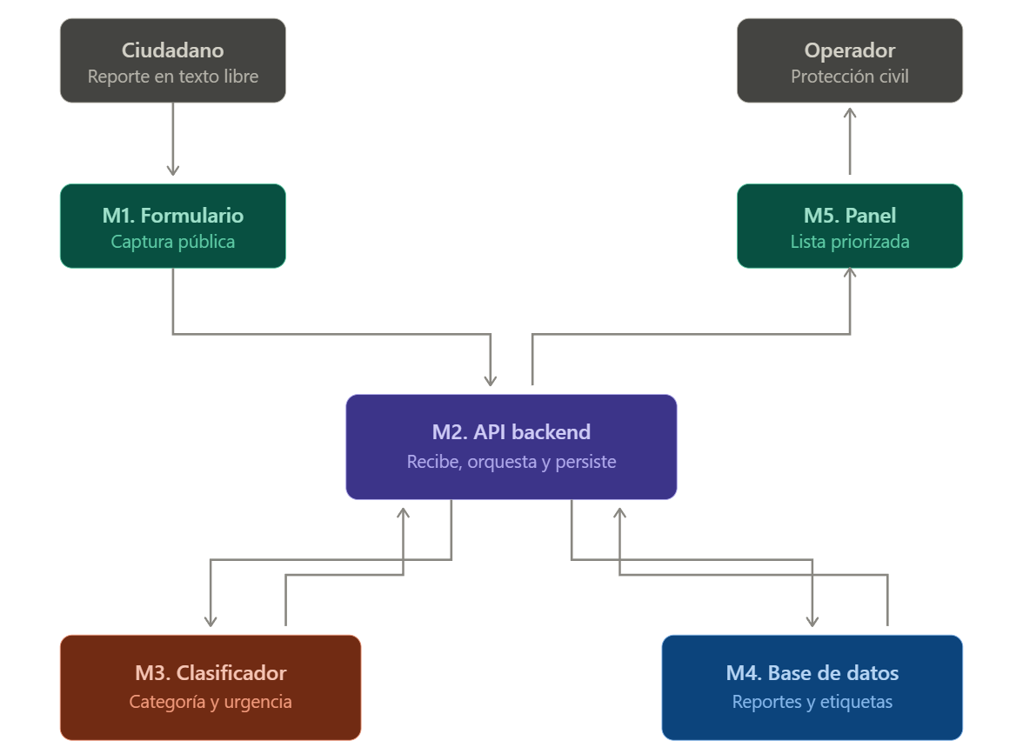
Figura 1. Arquitectura modular de la propuesta con sus entradas, salidas y flujos de información.
Fuente: elaboración propia.

La separación del clasificador en un microservicio independiente responde a una decisión de diseño con consecuencias prácticas. Permite que cada componente emplee la tecnología más adecuada a su función, y sobre todo permite sustituir el modelo de clasificación sin modificar el resto del sistema, siempre que se respete el contrato de datos acordado. Esta propiedad resultó determinante durante el desarrollo, según se detalla en el capítulo de metodología.
El flujo de información recorre los cinco módulos en un ciclo único. El ciudadano envía el reporte desde el formulario; la interfaz de programación lo recibe y lo remite al clasificador; este devuelve la categoría, el nivel de urgencia y la confianza asociada a cada predicción; la interfaz persiste el reporte junto con sus etiquetas y lo expone ordenado por urgencia en el panel del operador. Si el clasificador no responde, el reporte se almacena de todos modos con valores por defecto y queda señalado para revisión humana, de modo que ningún aviso se pierde durante una contingencia.

Diseño de las pantallas
El prototipo comprende dos pantallas principales, correspondientes a los dos perfiles de usuario identificados en la etapa de empatía. La Figura 2 presenta el diseño del formulario público de captura.
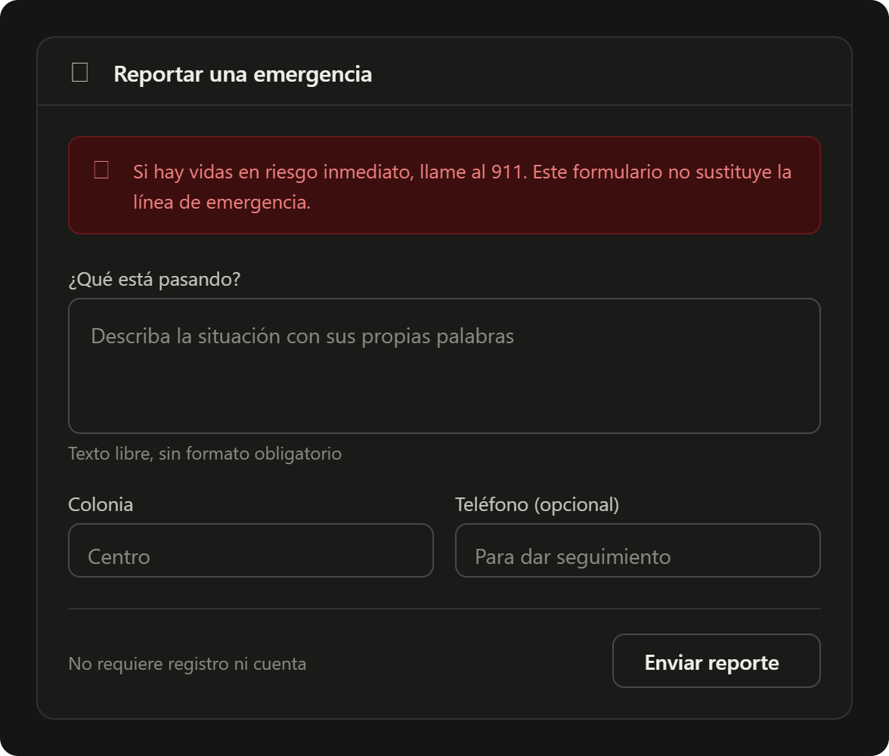
Figura 2. Diseño del formulario público de captura de reportes.
Fuente: elaboración propia.

El formulario prescinde deliberadamente de campos estructurados obligatorios. El campo principal admite texto libre, ya que exigir a una persona en situación de estrés que clasifique su propia emergencia contradice el propósito del sistema. Los campos de colonia y teléfono son complementarios, y el segundo es opcional. El aviso que remite a la línea de emergencia telefónica ante riesgo inmediato para la vida se presenta antes del envío y no después, para que cumpla una función preventiva y no meramente informativa.
La Figura 3 presenta el diseño del panel del operador, donde se materializa la priorización que constituye el objetivo del sistema.
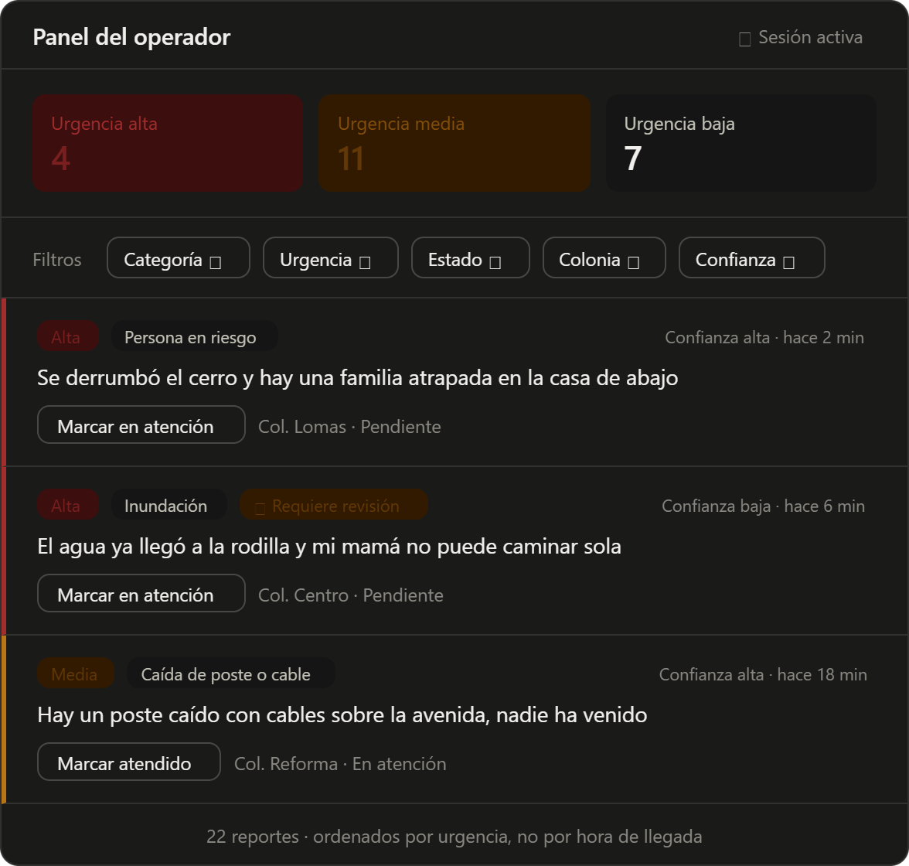
Figura 3. Diseño del panel del operador con los reportes ordenados por urgencia.
Fuente: elaboración propia.

El diseño del panel incorpora tres decisiones que responden a los hallazgos de la etapa de empatía. La primera es que la prioridad se codifica de forma redundante mediante el orden de la lista, una etiqueta de nivel y un indicador cromático lateral, de modo que no dependa de un único canal perceptivo en un contexto de trabajo bajo presión. La segunda es que la confianza del modelo no se presenta como un valor numérico sino en bandas interpretables, conforme a lo expuesto sobre calibración en el fundamento teórico. La tercera es que los reportes cuya clasificación resulta poco confiable se señalan explícitamente para revisión humana y disponen de un filtro dedicado.
El sistema conserva en todo momento la decisión en manos del operador. No despacha recursos ni cierra reportes de forma automática: reduce la carga de lectura y ordenamiento, y deja el juicio operativo a la persona responsable. El diseño aquí descrito constituye la base de la implementación que se detalla en el capítulo correspondiente.

Selección del prototipo
La selección del prototipo justifica, mediante una matriz de criterios ponderados, qué alternativa conviene desarrollar y validar. La valoración fue realizada de manera conjunta por los tres integrantes del equipo durante la planificación del primer sprint, sobre una escala de uno a cinco, donde uno representa el valor menos favorable y cinco el más favorable. En el criterio de costo, un valor alto indica un costo menor.
Los pesos asignados reflejan las prioridades derivadas de las etapas anteriores. El impacto sobre la precisión de la clasificación recibe el peso mayor porque de él depende que el sistema cumpla su propósito. La viabilidad técnica y el costo reciben pesos equivalentes por tratarse de condiciones habilitantes. La adopción responsable y el esfuerzo asumible completan la valoración con pesos menores. La Tabla 5 recoge la matriz resultante.
Tabla 5. Matriz de selección del prototipo con criterios ponderados.
Criterio (peso) | Reglas por palabras clave | Modelo clásico | Producto mínimo viable con BETO | Servicio comercial
Impacto y precisión esperada (30 %) | 2 | 3 | 5 | 4
Viabilidad técnica (20 %) | 5 | 5 | 4 | 3
Costo, mayor es mejor (20 %) | 5 | 5 | 4 | 1
Adopción responsable (15 %) | 3 | 4 | 5 | 2
Esfuerzo asumible en el plazo (15 %) | 5 | 4 | 3 | 4
Puntaje ponderado | 3.6 | 4.1 | 4.4 | 3.0
Fuente: elaboración propia.

La evidencia que sustenta cada valoración proviene de las etapas previas. Las puntuaciones de impacto se apoyan en la literatura revisada, que documenta de manera sistemática la superioridad de los modelos basados en Transformers sobre los enfoques clásicos en tareas de clasificación de mensajes de crisis. Las de costo derivan del carácter gratuito y de código abierto de las tres primeras alternativas frente al cargo por predicción de la cuarta. Las de esfuerzo reflejan la estimación del equipo considerando su disponibilidad parcial durante el periodo del proyecto.
Se selecciona en consecuencia el producto mínimo viable con un modelo de lenguaje preentrenado en español como clasificador principal, servido mediante un microservicio independiente, acompañado del modelo clásico como referencia obligatoria de comparación y con un panel del operador priorizado por urgencia. Esta opción obtiene el mayor puntaje ponderado porque maximiza el impacto sobre la clasificación del español de México y la alineación con el uso responsable de la inteligencia artificial, manteniendo la viabilidad y un costo nulo por predicción. La validación experimental de esta elección se desarrolla en el capítulo de validación y diseño experimental.

Metodología: Scrum y Lean
El capítulo anterior estableció qué debía construirse y por qué. Este capítulo responde a una pregunta distinta: cómo se organizó el equipo para construirlo. La transición no es menor, porque un proyecto puede estar bien concebido y aun así fracasar en su ejecución si el trabajo no se ordena, no se estima y no se verifica de manera sistemática.
Scrum es un marco de trabajo ligero para el desarrollo de productos complejos, sostenido sobre el control empírico de procesos: transparencia, inspección y adaptación (Schwaber y Sutherland, 2020). Lean, por su parte, es una filosofía orientada a eliminar todo aquello que no aporta valor al usuario final y a amplificar el aprendizaje del equipo (Poppendieck y Poppendieck, 2003). Ambos marcos resultan complementarios en un proyecto como este: Scrum aporta la cadencia y los artefactos que ordenan el trabajo, mientras que Lean aporta el criterio para decidir qué construir primero y cuándo detenerse.
La elección de estos marcos no obedece a una preferencia abstracta. El desarrollo estuvo sujeto a una incertidumbre técnica considerable, ya que no era posible saber de antemano si un modelo de lenguaje ajustado sobre un corpus construido por el propio equipo alcanzaría un desempeño suficiente. Ante esa incertidumbre, un enfoque secuencial habría exigido comprometerse con decisiones irreversibles antes de disponer de evidencia, mientras que un enfoque iterativo permitió obtener resultados parciales verificables y ajustar el rumbo con base en ellos.
Las secciones siguientes describen la aplicación concreta del marco al proyecto. La exposición teórica se mantiene deliberadamente breve, ya que el objeto de este capítulo es la ejecución real y no la exposición del marco en sí.

Roles, artefactos y eventos
Esta sección describe cómo se distribuyeron las responsabilidades dentro del equipo, qué artefactos se utilizaron para hacer visible el trabajo y qué eventos estructuraron la cadencia del proyecto.

Roles y responsabilidades
El equipo está integrado por tres estudiantes de maestría con dedicación parcial al proyecto, lo que condicionó tanto la asignación de roles como la capacidad de trabajo. La versión vigente del marco sustituye la noción de rol por la de responsabilidad, con el fin de subrayar que se trata de compromisos y no de cargos jerárquicos (Schwaber y Sutherland, 2020). En equipos reducidos, quienes asumen las responsabilidades de propietario del producto y de facilitador participan además en la construcción del producto, situación que corresponde exactamente a este caso.
La asignación no fue arbitraria, sino que reflejó la contribución efectiva de cada integrante. La Tabla 6 detalla la distribución y las responsabilidades ejercidas de manera concreta durante el desarrollo.
Tabla 6. Distribución de responsabilidades Scrum en el equipo de desarrollo.
Responsabilidad | Integrante | Ejercicio concreto en el proyecto
Product Owner | Alexis Salvador Herrera García | Priorizó el Product Backlog, aprobó formalmente la guía de etiquetado antes de que se etiquetara ningún reporte y actuó como tercer anotador para resolver los desacuerdos entre las dos anotaciones independientes
Scrum Master | Ricardo Gurrola Palacios | Facilitó los eventos del sprint, mantuvo actualizado el tablero de gestión, dio seguimiento a los impedimentos y documentó el proceso para su registro académico
Development Team | Los tres integrantes | Construcción de los componentes, recolección y etiquetado del corpus, verificación de los criterios de aceptación y validación de los incrementos
Fuente: elaboración propia.

Conviene señalar una consecuencia práctica de esta distribución. Que el product owner concentrara también la mayor carga de construcción es habitual en equipos académicos pequeños, pero introduce el riesgo de que la persona que decide qué construir sea la misma que evalúa si quedó bien construido. Para mitigarlo, la verificación de los criterios de aceptación de cada historia recayó siempre en un integrante distinto de quien la desarrolló, y las dos historias de mayor peso metodológico, la construcción del corpus real y la medición del acuerdo entre anotadores, se asignaron íntegramente a los otros dos integrantes.

Artefactos
Scrum define tres artefactos que hacen visible el trabajo y permiten su inspección (Schwaber y Sutherland, 2020). En este proyecto los tres se materializaron en herramientas concretas y verificables.
El Product Backlog es la lista ordenada de todo lo que el producto necesita. En este caso se compone de veinticuatro historias de usuario agrupadas en seis épicas, derivadas directamente de los hallazgos del capítulo anterior: la necesidad de que el operador reciba los reportes ya priorizados, la de que un caso crítico no quede sepultado y la de contar con etiquetas objetivas se tradujeron en historias concretas con criterios verificables. El backlog se administró en GitHub Projects y su versión completa se incluye en el Anexo B.
El Sprint Backlog corresponde al subconjunto de historias que el equipo se compromete a completar en cada iteración, junto con el objetivo del sprint que les da sentido. En la herramienta de gestión se representa mediante un campo de iteración que asocia cada historia a su sprint, lo que permite consultar en cualquier momento el alcance comprometido y el avance real de cada ciclo.
El incremento es el resultado utilizable que se obtiene al cierre de cada sprint. En este proyecto cada incremento fue funcional y verificable de extremo a extremo: al término del primer sprint el clasificador respondía peticiones, y al término del segundo un reporte enviado desde el formulario aparecía priorizado en el panel. El incremento previsto para el cuarto sprint es la operación en producción con conexión cifrada. Ninguno de los sprints concluidos hasta la fecha cerró con trabajo a medias declarado como terminado.

Eventos
Los eventos de Scrum estructuran la inspección y la adaptación a lo largo del sprint. Su aplicación en este proyecto se adaptó a la condición de un equipo con dedicación parcial y sin coincidencia horaria plena, sin renunciar por ello a su propósito.
La planificación se realizó al inicio de cada sprint mediante una sesión en la que se definía el objetivo del ciclo, se seleccionaban las historias del Product Backlog y se verificaba que cumplieran la definición de preparado. El seguimiento sustituyó la reunión diaria presencial por una comunicación asíncrona sostenida, complementada con la actualización del tablero cada vez que una historia cambiaba de estado; esta adaptación es común en equipos distribuidos y preserva la función del evento, que es detectar impedimentos con prontitud y no cumplir un rito.
La revisión consistió en la demostración del incremento ante el equipo completo, verificando uno por uno los criterios de aceptación de las historias comprometidas. La retrospectiva cerró cada sprint concluido con una reflexión sobre el proceso. Estas retrospectivas produjeron ajustes concretos y trazables: tras el segundo sprint se decidió no iniciar ningún etiquetado hasta contar con la guía formalmente aprobada, y durante el tercero, al conocerse la medición del acuerdo entre anotadores, se incorporó al procedimiento la adjudicación por un tercer anotador, decisión que se detalla más adelante.

Product Backlog, estimación y cadencia
Esta sección presenta el contenido del Product Backlog, la escala con que se estimaron las historias y la cadencia de los sprints en que se distribuyeron.

Estructura del Product Backlog
El Product Backlog se construyó antes de iniciar el primer sprint, a partir de los requerimientos derivados del capítulo anterior. Cada elemento se redactó como una necesidad de usuario siguiendo la estructura de rol, necesidad y beneficio, formato que obliga a explicitar para quién se construye cada funcionalidad y con qué propósito (Cohn, 2004). Esta disciplina evitó que el backlog degenerara en una lista de tareas técnicas desvinculadas del valor entregado.
Las veinticuatro historias se agruparon en seis épicas que corresponden a los grandes bloques funcionales del sistema. La Tabla 7 sintetiza esa distribución.
Tabla 7. Distribución del Product Backlog por épica.
Épica | Historias | Puntos | Sprints
Captación del reporte ciudadano | 2 | 7 | 2
Clasificación automática | 4 | 24 | 1 y 4
Priorización y panel del operador | 6 | 32 | 2 y 4
Corpus y validación del etiquetado | 6 | 41 | 2 y 3
Modelo y evaluación | 3 | 26 | 3
Despliegue y operación | 3 | 23 | 4
Total | 24 | 153
Fuente: elaboración propia.
Cada historia incorpora criterios de aceptación redactados de modo que su cumplimiento pueda comprobarse sin margen de interpretación. La Tabla 8 presenta una selección representativa; el backlog íntegro, con los criterios de las veinticuatro historias, se consigna en el Anexo B.
Tabla 8. Muestra representativa de historias de usuario y sus criterios de aceptación.
Historia | Redacción | Criterios de aceptación
HU-01 | Como ciudadano que presencia una emergencia quiero enviar un reporte escrito con mis propias palabras sin tener que registrarme, para dar aviso de inmediato sin trámites | El formulario no exige autenticación; acepta texto libre, colonia y teléfono opcional; el reporte se persiste; el aviso de llamar al 911 ante riesgo de vida se muestra antes de enviar
HU-05 | Como operador de protección civil quiero que un reporte se guarde, aunque el clasificador falle, para no perder información justo durante una contingencia | Con el servicio de clasificación detenido el envío sigue respondiendo con éxito; el reporte se almacena con valores por defecto y marcado para revisión humana; el comportamiento se verifica deteniendo el servicio de forma deliberada
HU-07 | Como operador que atiende una contingencia quiero ver los reportes ordenados por nivel de urgencia, para atender primero lo más grave sin leerlos uno por uno | La lista se presenta de urgencia alta a baja con independencia del orden de llegada; el orden se resuelve en la consulta y no en la interfaz; los contadores por nivel son visibles
HU-15 | Como equipo queremos un corpus de reportes reales en español de México, para que el conjunto de prueba refleje el lenguaje que la ciudadanía usa de verdad | Los reportes provienen de fuentes públicas de contingencias en Veracruz; se anonimizan antes de guardarse; no hay duplicados entre lotes; el origen queda registrado
HU-17 | Como equipo queremos medir cuánto coinciden dos anotadores independientes sobre la misma muestra, para demostrar que las etiquetas son objetivas y no arbitrarias | Dos personas etiquetan la misma muestra por separado; la muestra está estratificada por clase; se calcula y reporta la kappa de Cohen por tarea; el resultado se interpreta según una escala reconocida y se reporta, aunque sea desfavorable
HU-22 | Como coordinación de protección civil queremos que el sistema sea accesible desde una dirección pública, para poder usarlo sin instalar nada | Un único proceso queda expuesto al exterior; el servidor web sirve la interfaz e intermedia hacia la API; los servicios se recuperan ante fallo; el flujo se verifica desde fuera de la instancia
Fuente: elaboración propia.

Merece atención la redacción de la historia relativa al acuerdo entre anotadores, cuyo criterio exige medir y reportar el resultado con independencia de que el valor obtenido resulte favorable. Definir la historia de este modo, y no como el logro de un umbral, respondió a una decisión metodológica deliberada: el acuerdo entre anotadores es una medición del fenómeno estudiado, no una meta de desempeño del equipo, y condicionar su aceptación a un valor mínimo habría incentivado ajustar el procedimiento hasta obtener la cifra deseada.

Estimación
Las historias se estimaron en puntos de historia, unidad relativa que expresa de manera conjunta el esfuerzo, la complejidad, la incertidumbre y el riesgo asociados a cada elemento, en lugar de una duración absoluta (Cohn, 2005). La estimación relativa resulta especialmente adecuada en un proyecto con componentes de aprendizaje automático, donde el tiempo de una tarea depende de factores que no se conocen antes de intentarla.
La escala adoptada es una serie de Fibonacci truncada, cuya progresión creciente refleja que la incertidumbre aumenta más rápido que el tamaño. Un punto corresponde a una tarea trivial que se resuelve en una sesión corta; dos, a una tarea sencilla sin incertidumbre técnica; tres, a una que requiere trabajo, pero cuyo camino es claro; cinco, a una de complejidad media o con alguna dependencia; ocho, a una de alta complejidad o incertidumbre relevante; y trece, a una muy grande que solo se acepta si no es divisible sin perder valor.
Tres historias recibieron la estimación máxima. La construcción del corpus real y el ajuste del modelo de lenguaje la recibieron por volumen e incertidumbre, mientras que el despliegue en producción la recibió por la cantidad de componentes que debían coordinarse simultáneamente. Se optó por no dividirlas, ya que ninguna entrega valor de forma parcial: medio corpus no permite entrenar y medio despliegue no permite operar.

Cadencia y planificación de sprints
Se adoptaron sprints de dos semanas, duración que equilibra dos exigencias contrapuestas en un equipo con dedicación parcial. Un ciclo más corto habría dedicado una proporción excesiva del tiempo disponible a los eventos del sprint; uno más largo habría retrasado en exceso la detección de desviaciones. La capacidad estimada del equipo se situó entre treinta y cincuenta puntos por sprint, con una velocidad media planificada de treinta y ocho puntos. Al no haber concluido todavía la totalidad de las iteraciones, esta cifra corresponde a la planificación y no a una velocidad observada.
El proyecto se organizó en cinco sprints, cuatro de construcción y uno de cierre documental. La Tabla 9 presenta la planificación completa con sus objetivos e incrementos.
Tabla 9. Planificación de sprints, objetivos e incrementos comprometidos.
Sprint | Periodo | Objetivo | Puntos | Incremento
1 | 23 de julio al 5 de agosto | Delimitar el alcance y levantar el esqueleto del clasificador | 11 | Contrato de datos cerrado y servicio de clasificación respondiendo
2 | 6 al 19 de agosto | Disponer del sistema completo de extremo a extremo en entorno local | 40 | Formulario, panel priorizado y guía de etiquetado aprobada
3 | 20 de agosto al 2 de septiembre | Sustituir las reglas por un modelo entrenado y validado | 52 | Corpus real y acuerdo entre anotadores medido; entrenamiento y comparación de modelos en curso
4 | 3 al 16 de septiembre | Llevar el sistema a producción con el modelo real | 50 | Sistema desplegado con conexión cifrada y modelo operando
5 | 17 al 30 de septiembre | Cerrar la documentación académica | — | Capítulos corregidos y generación de video demo
Fuente: elaboración propia.

A la fecha de entrega de este documento, 26 de agosto de 2026, el proyecto se encuentra en la segunda semana del tercer sprint. Los sprints primero y segundo están cerrados; el tercero se halla en curso, con el corpus real recolectado, el doble etiquetado realizado y el acuerdo entre anotadores ya medido, y con el entrenamiento y la evaluación de los modelos todavía pendientes. Los sprints cuarto y quinto no han iniciado, por lo que sus objetivos e incrementos se consignan como comprometidos y no como obtenidos.
El perfil de carga no es uniforme y responde a la naturaleza del trabajo. El primer sprint fue deliberadamente ligero porque se destinó a acordar el contrato de datos entre componentes, decisión de bajo volumen, pero de alto impacto, ya que un cambio posterior habría obligado a modificar los tres componentes de forma simultánea. El tercer sprint concentra la mayor carga porque en él coinciden la construcción del corpus, el doble etiquetado y el entrenamiento de ambos modelos, actividades que no podían adelantarse a sprints anteriores por depender unas de otras.
Esa cadena de dependencias condicionó la planificación completa. Ninguna historia de etiquetado podía iniciarse antes de aprobar la guía; el acuerdo entre anotadores requería el corpus ya recolectado; la adjudicación solo procedía sobre los casos en desacuerdo; y ambos modelos debían evaluarse sobre el conjunto de consenso resultante. El despliegue, por su parte, está condicionado a que el sistema completo funcione en entorno local, condición que quedó satisfecha al cierre del segundo sprint y que se ha sostenido sin excepción.
La dependencia crítica del proyecto merece mención aparte. La construcción del corpus real y la medición del acuerdo entre anotadores son las únicas actividades que no admiten automatización, ya que el conjunto de prueba debe provenir de reportes auténticos y el acuerdo debe medir la coincidencia entre dos personas distintas. Ambos requisitos provienen de la retroalimentación recibida sobre la propuesta y constituyeron la ruta crítica del proyecto.

Definición de preparado y definición de terminado
Los dos criterios que se presentan a continuación delimitan cuándo una historia puede comenzar y cuándo puede considerarse terminada. Su función es evitar los dos errores más frecuentes en la gestión iterativa: iniciar trabajo sobre requisitos ambiguos y declarar concluido lo que solo está parcialmente resuelto.

Definición de preparado
Una historia se consideró lista para entrar a un sprint únicamente si satisfacía la totalidad de las condiciones siguientes.
Debía estar redactada como necesidad de usuario, con rol, necesidad y beneficio explícitos. Debía contar con criterios de aceptación verificables y no interpretables. Debía estar estimada en puntos por el equipo. Sus dependencias debían estar identificadas y resueltas, o bien la historia debía poder avanzarse sin ellas. Si tocaba el contrato de datos, es decir las categorías, los niveles de urgencia o el formato de respuesta del clasificador, el cambio debía estar acordado para todos los componentes a la vez. Y si requería datos, la fuente debía estar disponible y el procedimiento de anonimización definido.
Las dos últimas condiciones son específicas de este proyecto. La referida al contrato de datos surgió de la naturaleza distribuida de la arquitectura, en la que un cambio en las categorías o en el formato de respuesta afecta simultáneamente al microservicio, a la interfaz de programación y a la interfaz de usuario. La referida a la anonimización responde a que el corpus procede de fuentes públicas que pueden contener datos personales, por lo que ninguna historia de recolección podía iniciarse sin un procedimiento previo de tratamiento.

Definición de terminado
Una historia se consideró terminada solo si cumplía todas las condiciones siguientes.
Cada criterio de aceptación debía verificarse de manera individual y no por inspección general. El código debía estar integrado en la rama principal del repositorio sin afectar los componentes existentes, y las pruebas automáticas del componente debían pasar. Si la historia exponía o consumía una interfaz, el contrato debía quedar documentado. Si afectaba al usuario final, debía probarse de extremo a extremo desde el navegador y no solo mediante llamadas directas a la interfaz de programación. Ningún secreto podía quedar en el repositorio. Y la decisión adoptada junto con su justificación debía quedar registrada en la documentación del proyecto.
La exigencia de verificar los criterios uno por uno se incorporó tras la retrospectiva del segundo sprint, al advertirse que la comprobación visual global tendía a pasar por alto criterios secundarios. La prohibición de que un secreto llegue al repositorio se sostiene en una razón técnica: el historial de un sistema de control de versiones es permanente, de modo que eliminar una credencial en un cambio posterior no la retira de los registros anteriores. La última condición, relativa al registro documental, responde a una decisión del equipo: documentar cada fase conforme avanza, y no al final del proyecto, evita la reconstrucción tardía de decisiones cuyo contexto ya se ha olvidado.

Principios Lean, producto mínimo viable y métricas
Esta sección expone cómo los principios Lean orientaron las decisiones del proyecto, cómo se delimitó el producto mínimo viable y qué métricas y umbrales se establecieron para decidir sobre su continuidad.

Principios Lean aplicados
Lean identifica como desperdicio toda actividad que consume recursos sin aportar valor al usuario final, y propone amplificar el aprendizaje y postergar las decisiones irreversibles hasta disponer de información suficiente (Poppendieck y Poppendieck, 2003). Tres de estos principios tuvieron consecuencias concretas en el desarrollo.
Descartar los servicios comerciales de clasificación fue la aplicación más directa del principio de eliminar desperdicio. Aunque habrían reducido el esfuerzo inicial, introducían un costo por predicción y una dependencia externa que no aportaban valor al usuario final y comprometían la replicabilidad de la solución en otros municipios.
La amplificación del aprendizaje se materializó en el modo simulado del clasificador: en lugar de esperar a disponer del modelo entrenado para construir el resto del sistema, se implementó primero un clasificador por reglas que respetaba exactamente el mismo contrato de datos. Esta decisión permitió desarrollar y probar la interfaz de programación, el panel y el flujo completo mientras el corpus aún se recolectaba, y convirtió la sustitución posterior por el modelo real en un cambio de configuración y no en una reescritura.
El tercer principio se aplica al despliegue, programado para el cuarto sprint. La infraestructura definitiva no se compromete hasta que el sistema funcione de extremo a extremo en entorno local, condición ya satisfecha al cierre del segundo sprint, lo que evita invertir esfuerzo en configurar un entorno de producción para un sistema que aún podía cambiar de forma.

Las cinco etapas del pensamiento Lean
El pensamiento Lean se articula en cinco etapas sucesivas que van desde la identificación de lo que el usuario considera valioso hasta la mejora continua del proceso que lo entrega (Womack y Jones, 2003). A continuación, se describe cómo se concretó cada una en este proyecto.
Identificar el valor. El valor lo define el usuario final, no quien construye la solución. Las etapas de empatía y definición establecieron que el operador de protección civil no necesita recibir más información, sino recibirla ya ordenada por riesgo: el valor no está en la captura del reporte, que ya ocurre hoy por otros canales, sino en que la lista llegue jerarquizada. Todo lo que no contribuye a esa jerarquización quedó fuera del alcance.
Mapear el flujo de valor. Definido el valor, corresponde trazar el recorrido completo que sigue un reporte desde que se emite hasta que produce una decisión. Ese recorrido atraviesa cinco módulos: captura, recepción, clasificación, persistencia y presentación priorizada. El mapeo permitió identificar dónde se concentra el tiempo y dónde puede perderse información; la etapa crítica resultó ser la clasificación, porque es la única que transforma un texto sin estructura en una decisión operativa, y por eso se aisló en un componente propio.
Crear flujo continuo. El flujo continuo elimina las esperas y los procesamientos por lotes. En el sistema, la clasificación ocurre en el momento en que el reporte ingresa, y no mediante un proceso periódico que agrupe los avisos recibidos. Esta decisión tiene una consecuencia directa sobre el problema original: si la clasificación se ejecutara por lotes, un reporte crítico volvería a quedar en espera, que es exactamente la situación que el proyecto busca evitar.
Establecer el sistema de arranque. En un sistema Lean el trabajo se activa por la demanda real y no por una previsión. Aquí el disparador es el reporte ciudadano: nada se procesa hasta que alguien avisa, y el operador consulta el panel cuando lo necesita en lugar de recibir notificaciones que compitan por su atención durante una contingencia. El mismo criterio se aplicó al desarrollo, donde ninguna funcionalidad se construyó por anticipación a una necesidad futura.
Buscar la perfección. La última etapa es la mejora continua sobre las cuatro anteriores. Se materializó en la cadencia de sprints con retrospectiva al cierre de cada uno, de las que surgieron ajustes concretos al proceso, y en el ciclo de construir, medir, aprender y decidir que se describe más adelante. La señalización de los reportes que requieren revisión humana pertenece también a esta etapa, ya que convierte los errores del modelo en información aprovechable en lugar de dejarlos ocultos.
Conviene señalar que estas cinco etapas no se recorrieron una sola vez. La primera aproximación al flujo de valor se elaboró antes de escribir código, pero la medición del acuerdo entre anotadores obligó a revisarla al revelar que la asignación de urgencia era más ambigua de lo previsto. Esa revisión es en sí misma la quinta etapa en funcionamiento.

Delimitación del producto mínimo viable
Un producto mínimo viable es la versión más reducida que permite validar la hipótesis central del proyecto con el menor esfuerzo posible (Ries, 2011). La hipótesis de este trabajo puede enunciarse así: un modelo de lenguaje ajustado sobre un corpus propio en español de México puede clasificar y priorizar reportes ciudadanos con la calidad suficiente para que un operador reciba la lista ya ordenada por riesgo.
Validar esa hipótesis exige la doble clasificación, la priorización visible en un panel y un canal de entrada que produzca reportes en lenguaje natural. Todo lo demás es prescindible en esta etapa. Por ello quedaron deliberadamente fuera del producto mínimo viable la incorporación de canales adicionales como mensajería instantánea o redes sociales, el enrutamiento automático hacia la dependencia responsable, la trazabilidad del estatus para el ciudadano reportante y la gestión administrativa posterior al triaje.
La exclusión de la trazabilidad merece una justificación explícita, ya que la encuesta ciudadana la identificó como una necesidad sentida. Se registró como requerimiento de valor y como línea de trabajo futuro, pero no se incorporó porque no interviene en la validación de la hipótesis central: un sistema puede demostrar que clasifica y prioriza correctamente sin informar al ciudadano del estado de su reporte.

El ciclo de construir, medir, aprender y decidir
El ciclo de construir, medir y aprender constituye el mecanismo mediante el cual un producto mínimo viable genera conocimiento validado (Ries, 2011). Dos episodios del proyecto ilustran su aplicación efectiva.
El primero corresponde al clasificador por reglas. El equipo construyó un clasificador simulado que respetaba el contrato de datos y comprobó que el sistema completo operaba de extremo a extremo con él. De ahí aprendió que la arquitectura desacoplada permitía sustituir el clasificador sin afectar a los demás componentes, y decidió en consecuencia mantener esa separación como decisión arquitectónica permanente y no como recurso temporal.
El segundo episodio resulta más relevante desde el punto de vista metodológico. Se construyó un procedimiento de doble anotación independiente sobre una muestra estratificada del corpus real. Se midió el acuerdo entre anotadores mediante el coeficiente kappa de Cohen para ambas tareas. Se aprendió que el acuerdo alcanzado en la clasificación temática era sustancialmente superior al obtenido en la asignación de urgencia, resultado que corroboraba de manera cuantitativa el hallazgo cualitativo del capítulo anterior, donde el personal de las instituciones visitadas describió la determinación de la urgencia como un juicio subjetivo carente de criterio estandarizado.
Se decidió, en consecuencia, incorporar una etapa de adjudicación por un tercer anotador para construir el conjunto de referencia, en lugar de descartar la tarea de urgencia o de forzar el acuerdo mediante una revisión conjunta que habría contaminado la medición.
Este segundo caso muestra que el valor del ciclo no reside en confirmar las expectativas iniciales, sino en producir decisiones fundamentadas cuando la medición las contradice. Los valores obtenidos y su interpretación se presentan en el capítulo de validación.

Métricas, umbrales y criterios de decisión
El proyecto estableció criterios mínimos de éxito en tres planos: técnico, operativo y de valor. La distinción es deliberada, ya que un sistema puede alcanzar un desempeño técnico satisfactorio y aun así no aportar valor a la operación que pretende mejorar. La Tabla 10 recoge las métricas, sus umbrales y la evidencia con que se verifican; junto a cada evidencia se indica si ya se encuentra disponible a la fecha de entrega de este documento o si corresponde a un sprint todavía no concluido.
Tabla 10. Métricas, umbrales de éxito y evidencia de verificación.
Plano | Métrica | Umbral establecido | Evidencia
Técnico | Medida F1 macro en clasificación temática | Superar al modelo de referencia sobre la misma partición | Reporte comparativo de modelos (pendiente; Sprint 3)
Técnico | Exhaustividad en las clases críticas | Prioritaria sobre la precisión; se reporta por clase | Métricas por clase y matriz de confusión (pendiente; Sprint 3)
Técnico | Falsos negativos en persona en riesgo y urgencia alta | Reducción respecto del modelo de referencia | Análisis de errores del reporte comparativo (pendiente; Sprint 3)
Técnico | Acuerdo entre anotadores | Medición y reporte con independencia del valor obtenido | Cálculo de la kappa de Cohen sobre la muestra doble (disponible; Sprint 3)
Operativo | Latencia de clasificación por reporte | Inferior a dos segundos en régimen estable | Verificación de extremo a extremo en producción (pendiente; Sprint 4)
Operativo | Continuidad ante fallo del clasificador | Ningún reporte se pierde | Prueba de resiliencia con el servicio detenido (verificada en entorno local al cierre del Sprint 2; queda pendiente su repetición en producción)
Valor | Tiempo de triaje manual frente al automático | Reducción medible | Comparación documentada en el capítulo de validación (pendiente; posterior al Sprint 4)
Valor | Cobertura de casos que requieren revisión humana | Señalización visible en el panel | Captura del panel con el filtro correspondiente (pendiente; Sprint 4, HU-11)
Fuente: elaboración propia.

Los umbrales recogidos en la tabla anterior constituyen los criterios mínimos de éxito del proyecto: mientras no se satisfagan, la solución no puede considerarse validada con independencia de lo favorable que resulte cualquier otro indicador. Para que la comparación entre el modelo de referencia y el modelo de lenguaje sea concluyente, ambos se evalúan sobre particiones reproducibles del corpus, es decir, sobre la misma división de entrenamiento y prueba, fijada de antemano y conservada sin modificación durante todo el proceso. El conjunto de prueba, construido por adjudicación y compuesto exclusivamente de reportes reales, no interviene en ninguna decisión de ajuste.
La priorización de la exhaustividad sobre la precisión en las clases críticas constituye una decisión de diseño y no una preferencia estadística. En el dominio de las emergencias los errores no son simétricos: clasificar como urgencia media un reporte que describe a una persona en peligro tiene consecuencias potencialmente irreversibles, mientras que el error inverso solo genera una revisión innecesaria por parte del operador. Esta asimetría se incorporó tanto al criterio de urgencia de la guía de etiquetado como a la evaluación del modelo.
El modelo de referencia clásico cumple aquí una función que conviene precisar. No se incorporó como alternativa a desplegar, sino como línea base contra la cual medir la mejora aportada por el modelo de lenguaje. Sin ese referente afirmar que el sistema funciona carecería de sustento comparativo, ya que no existiría un punto respecto del cual establecer la magnitud de la mejora.
Con base en estas métricas se definieron tres criterios de decisión. La solución se considera viable para continuar si el modelo de lenguaje supera al de referencia en medida F1 macro y reduce los falsos negativos en las clases críticas. Requiere ajuste cuando la mejora aparece en el desempeño global pero no en las clases críticas, en cuyo caso corresponde intervenir sobre el balance del corpus antes que sobre la arquitectura. Y exige replanteamiento si el modelo de lenguaje no supera al de referencia, situación en la que la hipótesis central del proyecto quedaría refutada y procedería revisar la calidad del corpus antes que la elección del modelo.

Evidencias de la gestión del proyecto
La aplicación de un marco de trabajo no se acredita mediante su descripción, sino mediante los registros que deja su ejercicio. El proyecto se gestionó en GitHub Projects, herramienta seleccionada porque permite asociar el tablero al repositorio donde reside el código, de modo que la gestión y el desarrollo comparten un mismo espacio y las historias pueden vincularse a los cambios que las implementan.
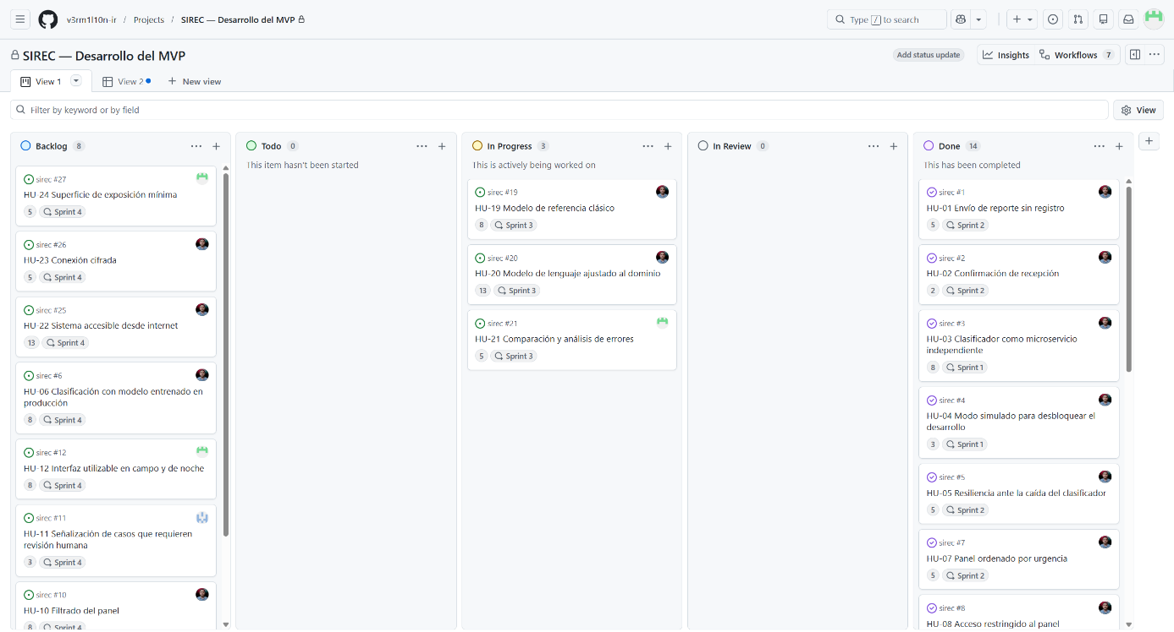
Figura 4. Tablero de gestión del proyecto con la distribución de historias por estado.
Fuente: elaboración propia a partir de GitHub Projects.

El tablero organiza las historias en columnas que representan su estado de avance. La distribución muestra catorce historias terminadas, correspondientes a los dos primeros sprints y a las tres primeras del tercero; tres en curso dentro del tercer sprint; y ocho en el backlog, siete asignadas al cuarto sprint y una al quinto. Las columnas de trabajo por iniciar y de revisión aparecen vacías porque el sprint vigente no tiene historias comprometidas sin arrancar ni entregables a la espera de verificación.
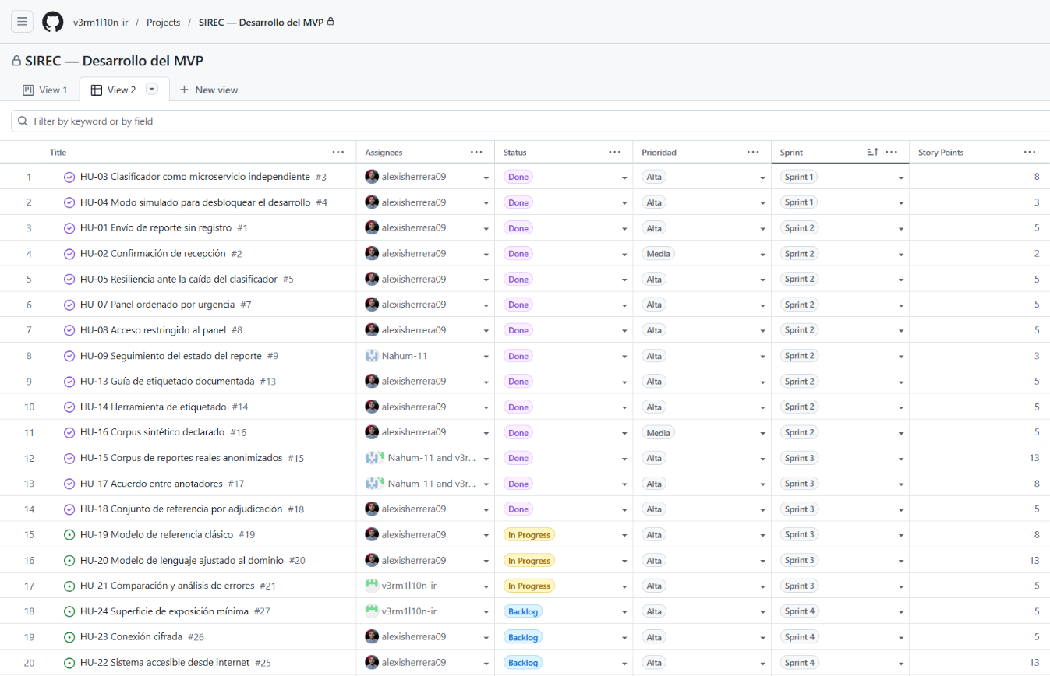
Figura 5. Vista de detalle del Product Backlog con estimación, sprint asignado, prioridad y responsable.
Fuente: elaboración propia a partir de GitHub Projects.

La vista de detalle permite verificar simultáneamente los cuatro atributos de gestión de cada historia. La columna de prioridad distingue las historias imprescindibles para el producto mínimo viable de aquellas que constituyen mejoras sustantivas, mientras que la asignación de responsables evidencia la distribución efectiva del trabajo entre los tres integrantes.
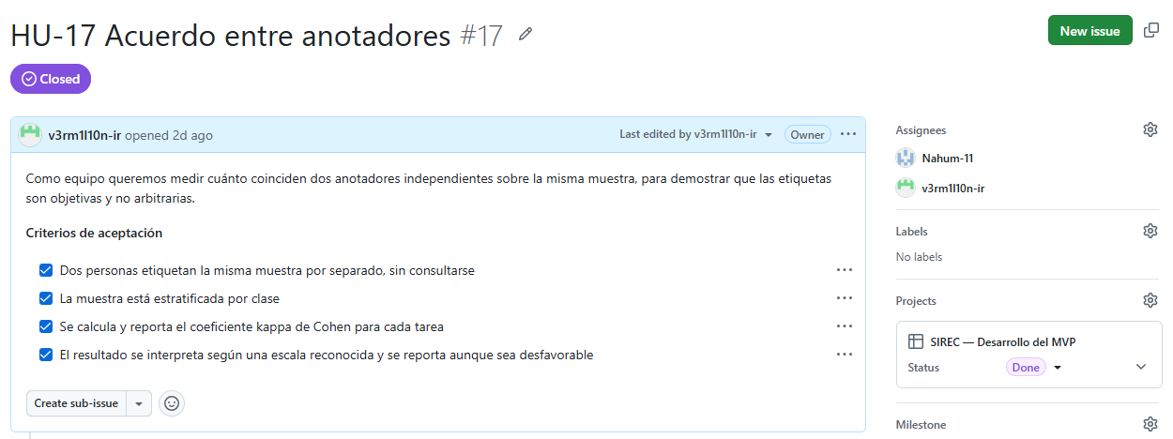
Figura 6. Detalle de una historia de usuario con sus criterios de aceptación verificados.
Fuente: elaboración propia a partir de GitHub Projects.

El detalle de una historia individual muestra la redacción en formato de necesidad de usuario y la verificación individual de cada criterio de aceptación, conforme a la definición de terminado adoptada.
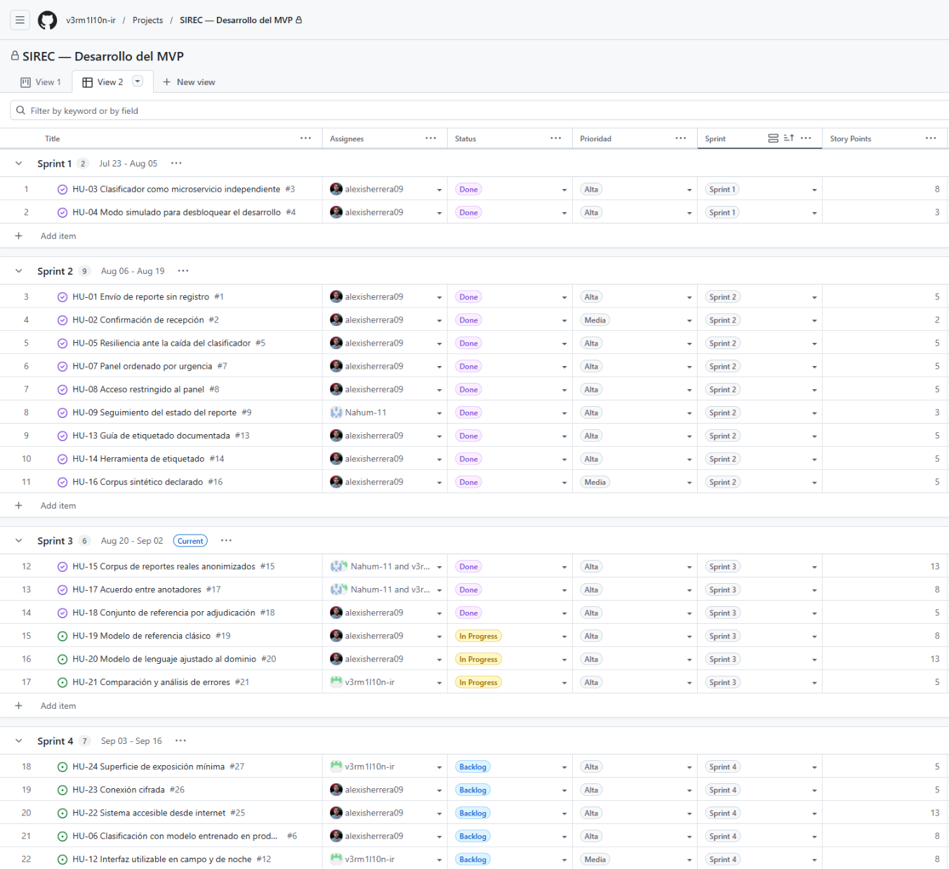
Figura 7. Historias agrupadas por sprint, con la suma de puntos comprometidos en cada iteración.
Fuente: elaboración propia a partir de GitHub Projects.

La agrupación por sprint permite contrastar la carga comprometida en cada iteración con la planificación presentada en la Tabla 9.

Implementación de la propuesta
Este capítulo presenta la implementación del Sistema Inteligente de Reportes de Emergencia Ciudadana (SIREC), describiendo la materialización del diseño conceptual desarrollado en los capítulos anteriores y la transformación de la propuesta en un producto mínimo viable funcional (Minimum Viable Product, MVP).
Mientras que el Capítulo 4 explicó cómo se organizó el trabajo mediante Scrum y Lean Startup, el presente capítulo se enfoca en los componentes construidos, la arquitectura implementada, las tecnologías utilizadas, la integración de los servicios, las decisiones de seguridad, el despliegue del sistema y las estrategias de mantenimiento. La finalidad es demostrar que la propuesta no se limita a un diseño conceptual, sino que existe como una solución operativa capaz de recibir reportes ciudadanos, clasificarlos automáticamente y priorizarlos para apoyar la toma de decisiones durante una contingencia.

Planificación y estimación

Planificación temporal real del desarrollo
La construcción del MVP siguió la planificación iterativa definida en el Product Backlog descrito en el capítulo anterior. El trabajo se distribuyó en cinco sprints, de los cuales cuatro estuvieron orientados al desarrollo funcional y uno al cierre documental. El objetivo de esta organización fue reducir riesgos técnicos y permitir validaciones continuas a medida que los componentes del sistema se completaban.
Tabla 11. Cronograma de implementación
Sprint | Objetivo
Sprint 1 | Definición del contrato de datos y construcción del microservicio de clasificación
Sprint 2 | Implementación del sistema completo en entorno local
Sprint 3 | Construcción del corpus y entrenamiento de modelos
Sprint 4 | Despliegue y endurecimiento de seguridad
Sprint 5 | Documentación final y demostración
Fuente: elaboración propia.

Recursos utilizados
El desarrollo utilizó exclusivamente herramientas de software libre y tecnologías sin coste de licencia. Esta decisión respondió al objetivo de garantizar la replicabilidad de la solución en municipios con presupuestos limitados.
Tabla 12. Recursos tecnológicos utilizados

Recurso | Función
React + Vite | Interfaz web
ASP.NET Core 8 | API Backend
Python | Clasificación NLP
BETO | Modelo de lenguaje
PostgreSQL | Persistencia
Docker | Contenedorización
GitHub | Control de versiones
GitHub Projects | Gestión del proyecto
Swagger | Documentación de API
Fuente: elaboración propia.

Costos de implementación
Todos los componentes utilizados durante el desarrollo corresponden a software de código abierto. Como consecuencia, el costo directo de licenciamiento fue nulo.
Tabla 13. Costos asociados al MVP
Concepto | Configuración | Coste mensual estimado
Instancia AWS EC2 | t3.large (2 vCPU, 8 GB RAM) | USD 66.79
Almacenamiento EBS | 28 GB SSD | Incluido
Sistema Operativo | Ubuntu 26.04 LTS | USD 0
Runtime .NET 10 | Open Source | USD 0
Python 3.14 | Open Source | USD 0
PostgreSQL | Open Source | USD 0
Docker | Open Source | USD 0
GitHub | Plan gratuito | USD 0
Costo total operativo estimado |  | USD 66.79/mes
Fuente: elaboración propia.
Con el fin de estimar la viabilidad económica de una operación real, se realizó una valoración de la infraestructura necesaria para ejecutar SIREC de forma continua. El sistema puede operar sobre una instancia Amazon EC2 tipo t3.large ubicada en la región us-east-1, con 2 vCPU, 7.6 GB de memoria RAM y 28 GB de almacenamiento persistente. Bajo un esquema de disponibilidad permanente (24 horas al día, 7 días a la semana), el coste aproximado de operación asciende a USD 66.79 mensuales.
La infraestructura resulta suficiente para alojar simultáneamente el frontend desarrollado en React, el backend ASP.NET Core, el microservicio de clasificación en Python y la base de datos PostgreSQL. Debido a que todas las tecnologías empleadas son de código abierto, el único coste recurrente identificado corresponde a la infraestructura cloud necesaria para mantener el servicio disponible para los usuarios.
En términos anuales, el coste operativo estimado sería de USD 801.48, lo que mantiene la solución dentro de un rango accesible para organizaciones municipales o entidades de protección civil con presupuestos limitados.
La estimación presentada corresponde a un escenario de operación continua en producción. Durante el desarrollo académico del MVP no se incurrió en dichos costes al utilizar recursos gratuitos y entornos de desarrollo locales.
Servidor de referencia utilizado
- Instancia: AWS EC2 t3.large
- Región: us-east-1
- CPU: 2 vCPU
- Memoria: 7.6 GiB RAM
- Almacenamiento: 28 GB SSD
- Sistema Operativo: Ubuntu 26.04 LTS
- Runtime: .NET 10 y Python 3.14
- Disponibilidad estimada: 24×7
- Coste estimado: USD 66.79/mes

Implementación

Estrategia y origen de datos
La solución utiliza un corpus propio construido específicamente para este proyecto, dado que no se identificó un conjunto público equivalente para reportes ciudadanos de emergencia en español de México. El corpus integra reportes reales anonimizados procedentes de fuentes públicas de contingencias ocurridas en Veracruz y reportes sintéticos utilizados exclusivamente para reforzar clases minoritarias durante el entrenamiento.
El proceso de construcción del conjunto de datos sigue las etapas:

El conjunto de prueba está compuesto exclusivamente por reportes reales con el fin de preservar la validez externa de la evaluación.
Las etapas de preprocesamiento incluyeron normalización de texto, eliminación de duplicados, corrección de caracteres anómalos, anonimización y revisión manual de consistencia.
Las etapas incluyeron normalización léxica, eliminación de ruido, corrección de caracteres especiales y validación manual de consistencia semántica antes del entrenamiento.

Tecnologías implementadas
Tabla 14. Ecosistema tecnológico de SIREC
Capa | Tecnología
Frontend | React 18
Bundler | Vite
Backend | ASP.NET Core 8
Lenguaje Backend | C#
IA | Python
Modelo NLP | BETO
Persistencia | PostgreSQL 16
ORM | Entity Framework Core
Seguridad | JWT
Contenedorización | Docker
Gestión | GitHub Projects
Versionado | GitHub
Fuente: elaboración propia.

Repositorio del desarrollo
El repositorio contiene el código fuente, documentación técnica y evidencias de desarrollo utilizadas durante la construcción del MVP.
https://github.com/alexisherrera09/sirec

Arquitectura del sistema
La solución implementada adopta una arquitectura modular desacoplada basada en servicios independientes. Esta arquitectura permite modificar o sustituir el clasificador sin alterar la lógica del backend o las interfaces de usuario.
Figura 8. Arquitectura implementada del sistema SIREC.
Fuente: elaboración propia.
M1. Captura ciudadana
Recibe reportes mediante un formulario público de texto libre.
M2. Backend API
Implementado en ASP.NET Core 8.
Responsabilidades:
- Orquestar servicios.
- Gestionar autenticación.
- Comunicarse con el clasificador.
- Persistir información.
M3. Microservicio NLP
Implementado en Python.
Responsabilidades:
- Clasificar categoría.
- Determinar urgencia.
- Calcular confianza.
M4. Persistencia
Almacena datos mediante PostgreSQL.
M5. Panel del operador
Presenta los reportes ordenados por prioridad.

Implementación del frontend
El frontend fue desarrollado mediante React y Vite siguiendo una estrategia mobile-first. El sistema cuenta con dos vistas claramente diferenciadas según los perfiles de usuario identificados durante la etapa de empatía.

Formulario ciudadano:
Figura 9. Ingreso de emergencia.
Fuente: elaboración propia.
El formulario permite:
- Texto libre.
- Colonia.
- Teléfono opcional.
No requiere autenticación y prioriza la simplicidad operativa en situaciones de emergencia.

Panel del operador
Figura 10. Panel del operador.
Fuente: elaboración propia.
El panel incorpora:
- Ordenamiento por urgencia.
- Contadores de incidentes.
- Filtros por categoría.
- Filtros por estado.
- Refresco automático cada 12 segundos.
- Actualización de estado operativo.
- Detección de clasificaciones que requieren revisión humana.

Implementación del backend
El backend se desarrolló sobre ASP.NET Core 8 utilizando una arquitectura REST.
Las funcionalidades implementadas incluyen:
Gestión de reportes
POST /api/reportes
Registro y clasificación automática.
Consulta de reportes
GET /api/reportes
Visualización priorizada.
Gestión de estados
PATCH /api/reportes/{id}/estado
Cambios de estado operativo.
Resúmenes
GET /api/reportes/resumen
Indicadores operativos.
Autenticación
POST /api/auth/login
Obtención de tokens JWT.

Persistencia
La persistencia se implementó mediante PostgreSQL 16 y Entity Framework Core.
Se almacenan:
- Texto original.
- Categoría.
- Urgencia.
- Estado.
- Confianza.
- Fecha de creación.
- Indicadores de revisión.
Además, las migraciones se ejecutan automáticamente al iniciar la aplicación. Esto permite mantener la consistencia estructural entre entornos.

Resiliencia
Uno de los requisitos más importantes fue garantizar que ningún reporte ciudadano se perdiera.
Si el clasificador deja de responder:
- El backend continúa aceptando reportes.
- El reporte se almacena.
- Se asignan valores por defecto.
- Se marca para revisión humana.
Esta estrategia implementa la historia HU-05 y garantiza continuidad operacional incluso ante fallos parciales.

Despliegue

Entorno de ejecución
El sistema fue diseñado para funcionar tanto en entornos locales como en infraestructura cloud.
- El frontend opera mediante React y Vite.
- El backend se ejecuta como servicio ASP.NET Core.
- La persistencia utiliza PostgreSQL.
- El clasificador se ejecuta como microservicio independiente.

Seguridad
Se implementaron distintas capas de seguridad.
Tabla 15. Medidas de seguridad
Medida | Implementación
Autenticación | JWT
Gestión de credenciales | Variables de entorno
Protección de datos | Anonimización
Restricción de acceso | Panel protegido
CORS | Lista blanca de orígenes
Separación de servicios | Microservicios desacoplados
Fuente: elaboración propia.

Plan de contingencia
En situaciones de fallo:
- El sistema no pierde reportes.
- Los reportes se almacenan.
- Se etiquetan para revisión manual.
- El operador mantiene acceso al panel.
Esto asegura continuidad incluso durante una contingencia real.

mantenimiento

Estrategia de versionado
Tabla 16. Se propone Semantic Versioning
Versión | Descripción
v1.0.0 | MVP inicial
v1.1.0 | Mejoras de interfaz
v1.2.0 | Nuevas categorías
v2.0.0 | Integración multicanal
Fuente: elaboración propia.

Mantenimiento del modelo
El desempeño del clasificador dependerá de la actualización continua del corpus.
Por ello se plantea:
- Recolectar nuevos reportes.
- Reentrenar periódicamente.
- Recalcular métricas.
- Validar nuevamente el acuerdo entre anotadores.

Evolución Futura
Las principales líneas de crecimiento identificadas son:
- Integración con WhatsApp.
- Integración con Telegram.
- Redes sociales.
- Geolocalización.
- Integración con sistemas municipales.
- Seguimiento ciudadano del reporte.
- Asignación automática de dependencias.

Validación y diseño experimental
El presente capítulo tiene como objetivo validar empíricamente la solución propuesta mediante la aplicación de un diseño experimental reproducible y alineado con los criterios de éxito definidos en la metodología Lean Startup. Mientras los capítulos anteriores describieron el problema, la solución diseñada y su implementación, este capítulo se centra en determinar si el sistema desarrollado cumple efectivamente el propósito de apoyar el proceso de triaje de reportes ciudadanos de emergencia mediante técnicas de inteligencia artificial de procesamiento de lenguaje natural.

Hipotesis y criterio final de validacion

Hipótesis principal
Un modelo de lenguaje preentrenado en español (BETO), ajustado mediante transferencia de aprendizaje sobre un corpus propio de reportes ciudadanos de emergencia, supera el desempeño de un modelo clásico basado en TF-IDF para la clasificación temática y la priorización de urgencia.

Hipotesis especificas
- H1
  - BETO obtiene una medida Macro-F1 superior al modelo baseline para la clasificación temática.
- H2
  - BETO obtiene una medida Macro-F1 superior al modelo baseline para la clasificación de urgencia.
- H3
  - BETO reduce los falsos negativos en las clases críticas:
    - persona_en_riesgo
    - urgencia_alta
- H4
  - El corpus presenta un nivel de acuerdo suficiente para considerarse reproducible entre anotadores humanos.

Criterio final de validación del MVP
Con base en la definición de Producto Mínimo Viable y en las métricas establecidas durante la metodología Lean Startup, la propuesta se considerará validada si cumple simultáneamente:
Tabla 17. Validaciones
Criterio | Evidencia
Superar el baseline en Macro-F1 | Comparación de modelos
Reducir falsos negativos críticos | Análisis por clase
Demostrar consistencia del corpus | Kappa
Funcionar de extremo a extremo | Pruebas E2E
Mantener latencia operativa | Medición de respuesta
Fuente: elaboración propia, basada en los criterios definidos en el Capítulo 4.

Diseño experimental

Origen de los datos
Tabla 18. Composición del corpus
Origen | Reportes | %
Real | 400 | 30.8 %
Sintético | 900 | 69.2 %
Total | 1300 | 100 %
Fuente: elaboración propia
Los reportes reales fueron recolectados desde fuentes públicas relacionadas con contingencias ocurridas en Veracruz y posteriormente anonimizados. Los datos sintéticos fueron utilizados exclusivamente para reforzar clases minoritarias y nunca participaron en la evaluación final.

Conjunto gold
Tabla 19. División experimental
Conjunto | Tamaño
Entrenamiento | 220 reales + 900 sintéticos
Prueba gold | 180 reales
Fuente: elaboración propia
El conjunto gold fue excluido completamente del entrenamiento para evitar fugas de información y preservar la validez experimental.

Validacion del corpus

Acuerdo entre anotadores
Tabla 20. kappa de Cohen
Variable | Acuerdo bruto | κ
Categoría | 0.756 | 0.701
Urgencia | 0.611 | 0.310
Fuente: elaboración propia
Tabla 21. Principales desacuerdos entre anotadores
Variable | Principal desacuerdo | Casos
Categoría | persona_en_riesgo ↔ otro | 15
Categoría | persona_en_riesgo ↔ inundación | 4
Categoría | otro ↔ caída_poste_cable | 4
Urgencia | media ↔ alta | 23
Urgencia | alta ↔ baja | 19
Urgencia | media ↔ baja | 13
Fuente: elaboración propia
La inspección de los desacuerdos permitió identificar que la categoría con mayor ambigüedad fue persona_en_riesgo. Los anotadores coincidieron en 23 de 52 casos (44.2 %), observándose confusiones principalmente con las categorías otro e inundación. Este comportamiento resulta consistente con la naturaleza contextual de los reportes, donde la presencia implícita o explícita de personas afectadas puede ser interpretada de manera diferente por distintos evaluadores.
En la tarea de clasificación de urgencia se obtuvo un acuerdo bruto de 61.1 % y un coeficiente κ = 0.310. La mayor parte de los desacuerdos se concentró entre los niveles media y alta (23 casos), seguidos por discrepancias entre alta y baja (19 casos). Asimismo, la clase crítica urgencia alta alcanzó un acuerdo de 22 de 71 casos (31.0 %), lo que evidencia la dificultad inherente de transformar la percepción humana del riesgo en etiquetas discretas y reproducibles.
En conjunto, estos resultados sugieren que la clasificación temática presenta una mayor objetividad que la asignación de niveles de urgencia. Este hallazgo coincide con las observaciones obtenidas durante las visitas realizadas a instituciones de emergencia, donde la evaluación del riesgo se describió como un proceso altamente dependiente del criterio individual del operador.
Ver Anexo C para la salida completa del proceso de cálculo del acuerdo entre anotadores.

Procedimiento de conciliación
Los desacuerdos fueron resultados mediante un tercer anotador independiente.
Tabla 22. Resolución de desacuerdos
Tipo | Casos
Categoría | 44
Urgencia | 70
Total | 114
Fuente: elaboración propia

evaluacion del modelo de referencia

Clasificación temática
Tabla 23. Baseline para categorías
Modelo | Accuracy | Macro-F1 | Recall crítica
LogReg | 0.656 | 0.635 | 0.511
SVM | 0.672 | 0.648 | 0.578
Fuente elaboración propia

Clasificación de urgencia
Tabla 24. Baseline de urgencia
Modelo | Accuracy | Macro-F1 | Recall alta
LogReg | 0.661 | 0.445 | 0.583
SVM | 0.622 | 0.417 | 0.583
Fuente: elaboración propia

evaluacion de beto

Clasificación temática
Tabla 25. BETO para categorías
Métrica | Valor
Accuracy | 0.778
Macro-F1 | 0.744
Recall persona_en_riesgo | 0.867
FN persona_en_riesgo | 6/45
Fuente: elaboración propia

Clasificación de urgencia
Tabla 26. BETO para urgencia
Métrica | Valor
Accuracy | 0.689
Macro-F1 | 0.546
Recall alta | 0.771
FN alta | 11/48
Fuente: elaboración propia

comparacion entre modelos
Tabla 27. Comparación definitiva
Métrica | Baseline | BETO
Macro-F1 categoría | 0.648 | 0.744
Accuracy categoría | 0.672 | 0.778
Recall persona_en_riesgo | 0.578 | 0.867
FN persona_en_riesgo | 19 | 6
Macro-F1 urgencia | 0.445 | 0.546
Accuracy urgencia | 0.661 | 0.689
Recall alta | 0.583 | 0.771
FN alta | 20 | 11
Fuente: elaboración propia
BETO supera al modelo baseline en todas métricas analizadas, especialmente en la detección de situaciones asociadas a personas en riesgo y emergencia de alta prioridad.

robustez y analisis de errores

Robustez metodológica
El diseño experimental incorpora:
conjunto gold independiente;
- doble anotación;
- kappa reportada;
- adjudicación por tercer anotador;
- exclusión completa del conjunto de prueba durante el entrenamiento;
- evaluación sobre datos reales.

Clases problemáticas
Tabla 28. Clases con menor soporte
Clase | Casos reales
dano_estructural | 11
urgencia baja | 66
Fuente: elaboración propia

Discusión
Los resultados muestran que el rendimiento disminuye en las clases con menor representación, especialmente daño estructural y urgencia baja. Esto constituye una limitación del corpus más que del modelo.
Los resultados sugieren que la principal limitación del modelo no reside en la arquitectura utilizada sino en la disponibilidad de ejemplos reales para determinadas categorías. Las clases con menor representación presentan mayor variabilidad léxica y menor capacidad de generalización. Esto coincide con estudios previos sobre clasificación de texto en conjuntos desbalanceados.
Además de la mejora cuantitativa observada, los resultados sugieren que los modelos basados en Transformers capturan mejor las relaciones semánticas presentes en reportes redactados en lenguaje informal. No obstante, el desempeño continúa condicionado por la disponibilidad de ejemplos reales en determinadas categorías, por lo que futuras iteraciones deberán priorizar la ampliación del corpus real.

Limitaciones
Entre las principales limitaciones de esta investigación se encuentran varias condiciones que deben considerarse al interpretar los resultados obtenidos. En primer lugar, el conjunto de datos reales disponible presenta un tamaño reducido en comparación con los corpus utilizados en estudios internacionales, lo que limita la capacidad de generalización del modelo. En segundo lugar, fue necesario complementar el entrenamiento con datos sintéticos para reforzar categorías con baja representación, situación que, aunque controlada metodológicamente, puede introducir diferencias respecto al comportamiento observado en escenarios reales.
Asimismo, no fue posible realizar una validación experimental con operadores reales de Protección Civil debido a restricciones institucionales de acceso, por lo que la evaluación operativa se desarrolló mediante escenarios controlados. De igual forma, la investigación se centró en un único contexto geográfico y lingüístico, correspondiente al español de México y a reportes vinculados principalmente al estado de Veracruz, lo que recomienda prudencia al extrapolar los resultados a otros territorios. Finalmente, el corpus real se construyó a partir de fuentes públicas, lo que puede introducir sesgos derivados del tipo de eventos que alcanzan visibilidad mediática o son publicados por usuarios en plataformas digitales.

Validacion operativa

Pruebas de extremo a extremo (E2E)
Con el propósito de verificar el funcionamiento integral de la solución propuesta, se ejecutaron pruebas de extremo a extremo (End-to-End, E2E) cubriendo el ciclo completo de operación del sistema, desde la captura del reporte ciudadano hasta su visualización priorizada en el panel del operador. Estas pruebas permitieron validar tanto la integración de los componentes como el cumplimiento de las historias de usuario asociadas al MVP.

Flujo validado

Prueba 1. Inicio de sesión del operador
La autenticación se validó mediante el acceso al panel del operador utilizando credenciales autorizadas y generación de token JWT.
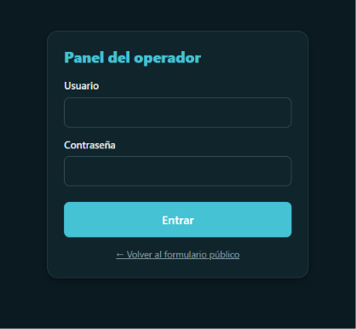
Figura 11. Pantalla de inicio de sesión del operador.
Fuente: elaboración propia

Prueba 2. Registro de reporte ciudadano
Se verificó el envío exitoso de reportes a través del formulario público, confirmando la persistencia de los datos y la ejecución automática del proceso de clasificación.

Figura 12. Confirmación de reporte enviado correctamente.
Fuente: elaboración propia.

Se comprobó que los reportes aparecen ordenados según el nivel de urgencia calculado por el sistema, independientemente del momento en que fueron registrados.
Figura 13. Dashboard principal del operador con priorización automática.
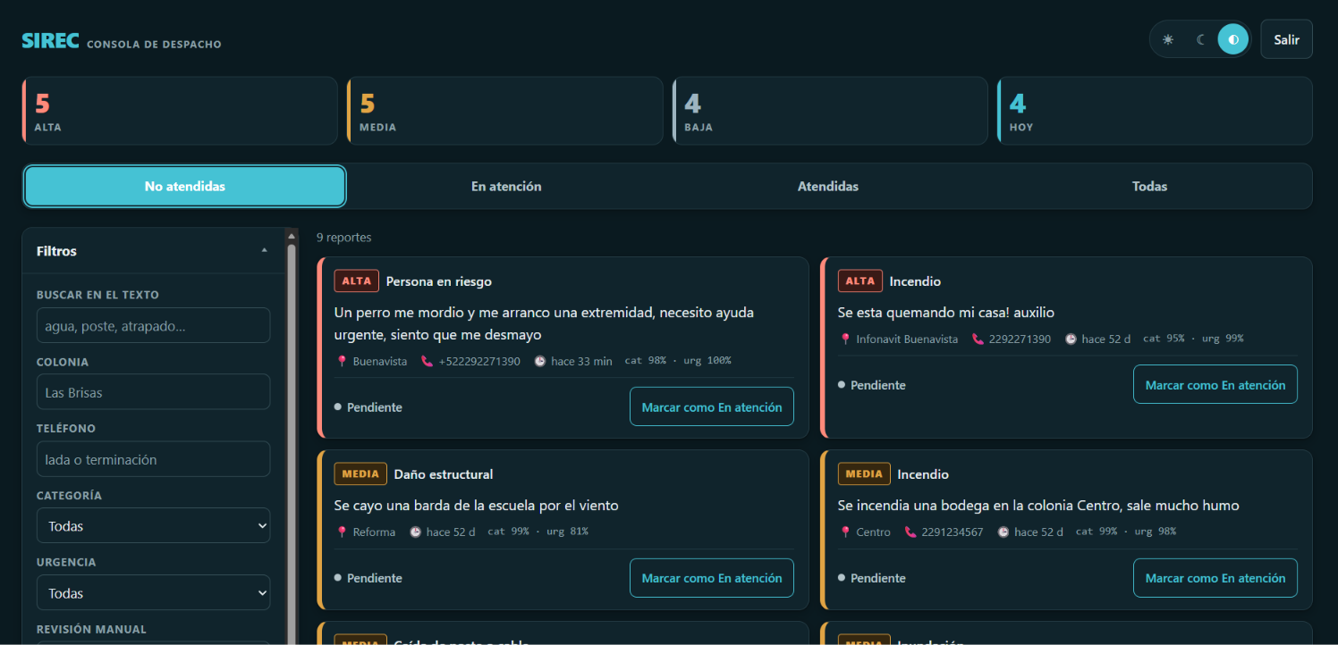
Fuente: elaboración propia
Prueba 4. Filtrado de información
Se validó el funcionamiento de los filtros implementados para facilitar el análisis operativo de los reportes.
Figura 14. Aplicación de filtros sobre reportes almacenados.
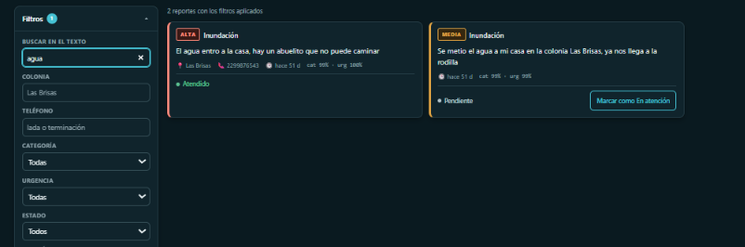
Fuente: elaboración propia

Figura 15. Filtrado por clasificación y categoría.
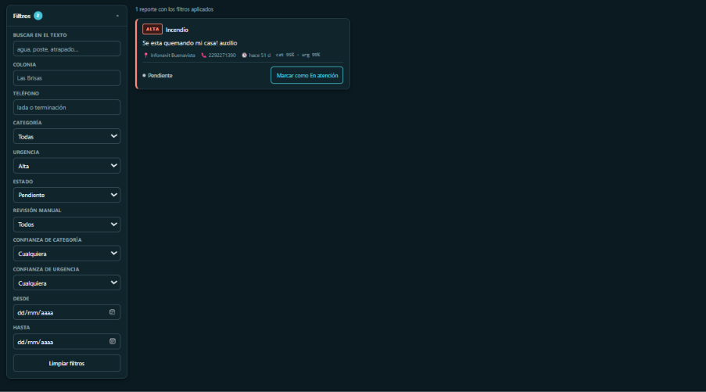
Fuente: elaboración propia
Prueba 5. Estado inicial y filtros por defecto
Se verificó la inicialización correcta de los filtros y la carga de los reportes al acceder al panel.
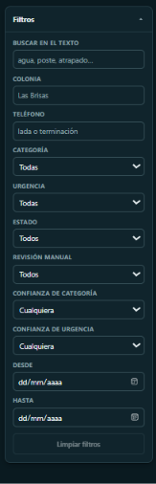
Figura 16. Estado inicial de filtros por defecto.
Fuente: elaboración propia.

Prueba 6. Gestión operativa de emergencias
Se comprobó la visualización integral de los reportes para soporte operativo durante una contingencia.
Figura 17. Vista operativa para gestión de emergencias.
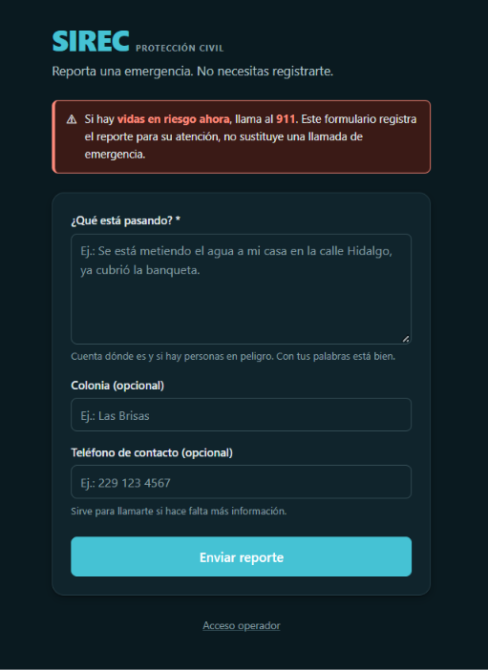
Fuente: elaboración propia

Resumen de resultados
Tabla 28. Resumen de pruebas realizadas
Caso de prueba | Resultado
Inicio de sesión | Exitoso
Registro de reporte | Exitoso
Clasificación automática | Exitoso
Persistencia en base de datos | Exitoso
Visualización priorizada | Exitoso
Filtrado de reportes | Exitoso
Cambio de estado | Exitoso
Fuente: elaboración propia
Resumen de reportes enviados:
- Reportes enviados: 18
- Reportes almacenados: 18
- Reportes clasificados: 18
- Reportes perdidos: 0

Latencia
Con el propósito de verificar el cumplimiento del criterio operativo definido en el Capítulo 4, se realizaron mediciones de tiempo de respuesta en los principales componentes del sistema utilizando el entorno de despliegue descrito en la implementación.
Las pruebas consideraron tanto el comportamiento del modelo durante una primera ejecución (arranque en frío) como durante la operación normal con el modelo previamente cargado en memoria. Adicionalmente, se evaluó el tiempo total requerido para recibir un reporte, clasificarlo, almacenarlo y devolver una respuesta al usuario.
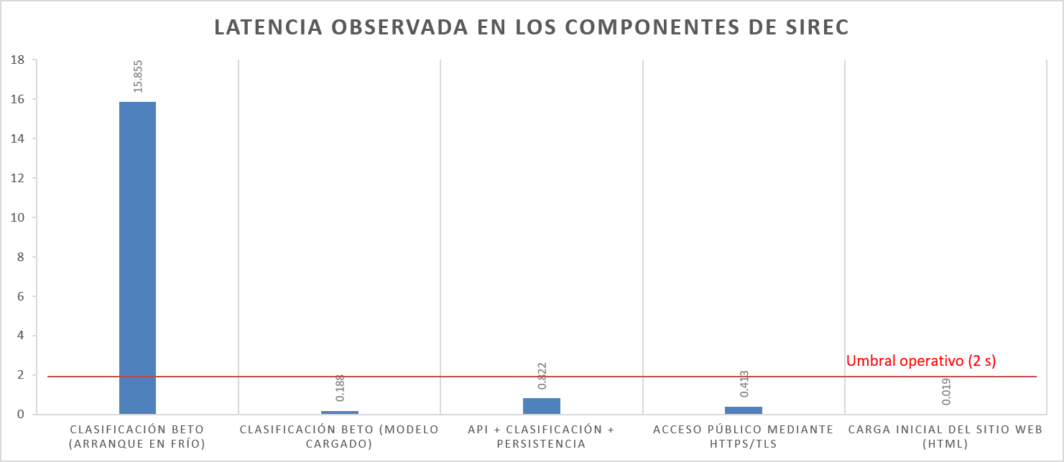
Figura 18 Latencia observada en los componentes del sistema
Fuente: elaboración propia
Debe señalarse que la latencia de arranque en frío no forma parte de la operación habitual del sistema, ya que el modelo permanece cargado en memoria durante la ejecución continua del servicio. Por ello, la métrica utilizada para evaluar el cumplimiento del requisito operativo es la latencia en estado estable (0.822 s para el flujo completo de clasificación y persistencia).
El modelo BETO requiere aproximadamente 1208 MB de memoria RAM una vez cargado. Como consecuencia, la primera inferencia presenta una latencia significativamente superior debido al proceso de inicialización del modelo. Sin embargo, durante la operación normal de la aplicación el modelo permanece residente en memoria, reduciendo el tiempo de clasificación a 0.188 segundos por reporte.
El flujo completo de recepción, clasificación automática y almacenamiento presenta una latencia promedio de 0.822 segundos, valor que se encuentra por debajo del umbral operativo de dos segundos definido en la Tabla 10 del Capítulo 4. Por tanto, el sistema cumple el criterio de respuesta en tiempo real establecido para el producto mínimo viable.

Evaluacion del impacto del MVP

Tiempo de priorización
Limitación metodológica
Debido a restricciones de acceso institucional, no fue posible realizar pruebas controladas con operadores reales de Protección Civil. Durante la etapa de empatía se efectuaron visitas a organismos relacionados con la recepción y priorización de emergencias; sin embargo, por motivos de privacidad y confidencialidad operativa no se autorizó el acceso a información interna ni la ejecución de pruebas experimentales con personal en servicio. Por esta razón, la evaluación del impacto operativo del sistema se planteó como un experimento controlado utilizando el mismo conjunto de reportes en dos condiciones: revisión manual y revisión asistida por SIREC.
Diseño de la evaluación
El objetivo de esta prueba consiste en medir la capacidad del sistema para reducir la carga operativa asociada al proceso de priorización de reportes ciudadanos. Para ello se empleó un conjunto de reportes previamente clasificados y validados, simulando el flujo que seguiría un operador al enfrentarse a múltiples avisos simultáneos.
En el escenario manual, el evaluador debe leer cada reporte e identificar cuáles requieren atención prioritaria. En el escenario asistido, los mismos reportes ya se encuentran clasificados y ordenados por urgencia dentro del panel de SIREC, permitiendo centrar el esfuerzo únicamente en la validación de la información presentada.
Tabla 29. Tiempo de priorización
Método | Tiempo
Revisión manual | 15.80s
SIREC | 0.82s
Reducción | 94.81%
$$Reducicon\left(\%\right)=\frac{15.80-0.82}{15.80}*100=94.81\%$$
Los resultados muestran una disminución significativa del tiempo requerido para priorizar reportes de emergencia. Mientras que la revisión manual requirió un promedio de 15.80 segundos por reporte, el uso de SIREC redujo dicho tiempo a 0.82 segundos, lo que representa una reducción aproximada del 94.81 %. Este resultado sugiere que la priorización automática permite disminuir considerablemente la carga operativa asociada al proceso de triaje, facilitando la identificación temprana de incidentes críticos y contribuyendo al cumplimiento del objetivo general del proyecto de reducir el tiempo necesario para ordenar reportes de emergencia.
En términos operativos, la reducción observada en los tiempos de priorización sugiere que SIREC puede actuar como una herramienta de apoyo para disminuir la carga cognitiva de los operadores durante eventos con alta concurrencia de reportes. Al presentar automáticamente los incidentes ordenados por nivel de urgencia, el sistema reduce el esfuerzo asociado a la revisión manual y permite centrar la atención en los casos potencialmente más críticos.

Consideranciones eticas
El proyecto incorpora principios de IA responsable:
- Anonimización de datos
- Corpus sintético declarado
- Evaluación transparente
- Humano en el ciclo de decisión
- Protección de datos personales
SIREC no sustituye la decisión de los operadores únicamente proporciona apoyo para priorizar información.
Conclusión
Los resultados obtenidos permiten aceptar la hipótesis principal del estudio. BETO supera consistentemente al modelo de referencia clásico, particularmente en las clases críticas asociadas a personas en riesgo y emergencias de alta prioridad. En consecuencia, el MVP desarrollado proporciona evidencia suficiente para considerar validada la propuesta de innovación presentada en esta investigación.

Conclusiones y trabajo futuro

el problema abordado y la solucion propuesta
La presente investigación tuvo como propósito abordar una problemática identificada durante el análisis del proceso de triaje de reportes ciudadanos de emergencia: la necesidad de clasificar y priorizar grandes volúmenes de reportes en periodos de contingencia sin depender exclusivamente del criterio subjetivo de los operadores.
La etapa de empatía permitió identificar que los operadores deben analizar reportes redactados en lenguaje natural bajo condiciones de presión y con recursos limitados. Asimismo, la encuesta ciudadana y la revisión del proceso de triaje permitieron confirmar la existencia de dificultades asociadas al volumen de información, los tiempos de atención y la priorización de incidentes durante situaciones de emergencia. Aunque se realizaron acercamientos con instituciones relacionadas con la atención de emergencias, las restricciones de acceso a información operativa impidieron documentar formalmente sus procedimientos internos, situación que se reconoce como una limitación de la investigación.
Para responder a esta necesidad se diseñó e implementó el Sistema Inteligente de Reportes de Emergencia Ciudadana (SIREC), un producto mínimo viable capaz de recibir reportes redactados en texto libre, clasificarlos automáticamente según su categoría temática y nivel de urgencia, y presentarlos en un panel operativo ordenado por prioridad. La propuesta integra procesamiento de lenguaje natural, aprendizaje automático y una arquitectura modular desacoplada que facilita su mantenimiento y evolución futura.

cumplimiento de los objetivos de investigacion
El objetivo general de esta investigación consistió en reducir el tiempo de triaje de los reportes ciudadanos de emergencia mediante un sistema capaz de clasificarlos automáticamente y presentarlos ordenados según su nivel de riesgo. Los resultados obtenidos permiten concluir que dicho objetivo fue alcanzado, ya que la solución desarrollada demostró ser capaz de clasificar y priorizar reportes de forma automática, manteniendo tiempos de respuesta compatibles con los requisitos operativos definidos para el producto mínimo viable y reduciendo significativamente el tiempo requerido para identificar los incidentes más relevantes.
De igual forma, los objetivos específicos planteados al inicio del proyecto fueron satisfechos.
En primer lugar, se realizó una revisión sistemática de antecedentes y del estado del arte relacionado con la clasificación automática de reportes de emergencia mediante técnicas de procesamiento del lenguaje natural, identificando las brechas existentes para el contexto del español de México.
En segundo lugar, se construyó un corpus propio compuesto por reportes reales anonimizados y reportes sintéticos utilizados exclusivamente para reforzar categorías minoritarias durante el entrenamiento. Asimismo, se documentó el procedimiento de etiquetado y se evaluó su consistencia mediante el coeficiente kappa de Cohen.
En tercer lugar, se implementó un modelo de referencia basado en representaciones TF-IDF y algoritmos clásicos de clasificación, que sirvió como línea base para la evaluación experimental. Posteriormente se desarrolló y ajustó el modelo BETO mediante transferencia de aprendizaje para resolver las tareas de clasificación temática y clasificación de urgencia.
Finalmente, ambos enfoques fueron evaluados mediante métricas estandarizadas de desempeño y se integró una solución funcional de extremo a extremo compuesta por formulario ciudadano, backend, clasificador, base de datos y panel de operación, validando correctamente su funcionamiento.

principales aportaciones de la propuesta
La aportación principal de este trabajo consiste en demostrar la viabilidad de utilizar modelos de lenguaje preentrenados en español para asistir los procesos de priorización de emergencias dentro de un contexto municipal.
A diferencia de muchos de los antecedentes revisados, la propuesta desarrollada aborda simultáneamente dos tareas complementarias: la clasificación temática del incidente y la determinación de su nivel de urgencia. Esta doble clasificación permite distinguir correctamente entre incidentes de naturaleza similar, pero con diferentes niveles de criticidad operativa, proporcionando información más útil para el proceso de toma de decisiones.
Una segunda aportación relevante corresponde a la construcción de un corpus específico para el dominio de emergencias en español de México. La inexistencia de recursos públicos equivalentes obligó a diseñar una metodología propia para la recolección, anonimización, etiquetado y validación de los datos, generando un recurso potencialmente reutilizable para investigaciones posteriores.
Asimismo, el proyecto demuestra que es posible desarrollar una solución basada íntegramente en tecnologías de código abierto, minimizando las barreras económicas de adopción y favoreciendo su eventual utilización por organizaciones con recursos limitados.
Finalmente, la arquitectura desacoplada implementada facilita la sustitución o mejora futura de los modelos de inteligencia artificial sin necesidad de rediseñar los demás componentes del sistema, aumentando su mantenibilidad y escalabilidad.

principales hallazgos obtenidos
Los resultados obtenidos durante la fase experimental permiten identificar varios hallazgos de interés.
En primer lugar, se confirmó que los modelos basados en transformadores presentan ventajas relevantes frente a los enfoques clásicos para el análisis de reportes ciudadanos redactados en lenguaje informal. El modelo BETO superó de manera consistente al modelo de referencia en las tareas evaluadas, obteniendo mejoras tanto en desempeño global como en la detección de las clases consideradas críticas.
En segundo lugar, se observó que la clasificación temática presenta una mayor consistencia entre anotadores que la clasificación de urgencia. Este resultado coincide con las observaciones obtenidas durante las visitas realizadas a instituciones de emergencia, donde la evaluación del nivel de riesgo se describió como una actividad fuertemente influenciada por el criterio individual del operador.
Otro hallazgo relevante es que la reducción de falsos negativos en las categorías asociadas a personas en riesgo y emergencias de alta prioridad constituye un indicador más significativo que la exactitud global del modelo. Este comportamiento resulta especialmente importante en contextos de emergencia, donde la omisión de una situación crítica puede tener consecuencias considerablemente más graves que la generación de una clasificación conservadora.
Finalmente, las pruebas operativas sugieren que la automatización del proceso de priorización puede contribuir a disminuir la carga cognitiva asociada a la revisión manual de reportes, facilitando que los operadores concentren sus esfuerzos en la evaluación y atención de los casos más importantes.

Limitaciones de la investigacion
A pesar de los resultados alcanzados, la presente investigación presenta varias limitaciones que deben considerarse al interpretar sus conclusiones.
La primera está relacionada con el tamaño del conjunto de datos reales disponible para el entrenamiento y evaluación de los modelos. Aunque el corpus construido permitió desarrollar una validación rigurosa, continúa siendo considerablemente más reducido que los recursos empleados en investigaciones internacionales de referencia
La segunda limitación corresponde al uso de datos sintéticos para reforzar determinadas categorías minoritarias. Si bien dichos datos fueron excluidos completamente del conjunto de prueba y utilizados únicamente durante el entrenamiento, su utilización refleja la necesidad de incrementar la disponibilidad de ejemplos reales para determinadas clases.
Otra limitación importante deriva de la imposibilidad de realizar pruebas experimentales con operadores reales de Protección Civil. Como consecuencia, la validación operativa debió ejecutarse mediante escenarios controlados, sin contar con evidencia directa de uso institucional en condiciones reales de operación.
Por último, el estudio se desarrolló específicamente para el contexto lingüístico y territorial del español de México y para incidentes relacionados principalmente con el estado de Veracruz, por lo que futuras investigaciones deberán comprobar la capacidad de generalización de la propuesta en otros territorios y dominios de aplicación.

Lineas de trabajo futuro
Los resultados obtenidos permiten identificar diversas líneas de evolución para la propuesta desarrollada.
La primera consiste en ampliar progresivamente el corpus mediante la incorporación de nuevos reportes reales procedentes de distintas regiones del país, permitiendo mejorar la cobertura lingüística y fortalecer la capacidad de generalización de los modelos entrenados.
La segunda línea contempla la integración de nuevos canales de captura de información, incluyendo plataformas de mensajería instantánea, redes sociales y mecanismos de geolocalización automática. Estas funcionalidades permitirían incrementar la cantidad de información disponible para el proceso de análisis y enriquecer la evaluación contextual de cada incidente.
Una tercera línea de desarrollo corresponde a la incorporación de mecanismos de seguimiento ciudadano que proporcionen trazabilidad del reporte durante todo su ciclo de vida, respondiendo a una de las necesidades identificadas durante la etapa de empatía y en la encuesta ciudadana realizada como parte de la investigación.
También resulta de interés explorar modelos de lenguaje de mayor capacidad y técnicas avanzadas de aplicabilidad que permitan justificar de manera más transparente las clasificaciones realizadas por el sistema, incrementando la confianza de los usuarios y facilitando su adopción institucional.
Finalmente, se considera fundamental desarrollar proyectos piloto en colaboración con coordinaciones reales de Protección Civil. Estas experiencias permitirían evaluar el impacto operativo de la herramienta en escenarios auténticos, medir su influencia sobre los tiempos de atención y recopilar evidencia adicional para futuras versiones del sistema.

Conclusión final
En conclusión, la investigación desarrollada demuestra que la combinación de procesamiento de lenguaje natural, aprendizaje automático y principios de innovación centrados en las personas puede aplicarse eficazmente al problema de priorización de reportes ciudadanos de emergencia. La evidencia obtenida muestra que un modelo preentrenado en español ajustado sobre un corpus específico del dominio es capaz de superar enfoques tradicionales de clasificación y contribuir a la identificación temprana de situaciones críticas.
Aunque SIREC constituye actualmente un producto mínimo viable y no un sistema institucional plenamente desplegado, los resultados alcanzados proporcionan evidencia suficiente para considerar técnicamente viable la utilización de este tipo de soluciones como herramientas de apoyo para la gestión de emergencias. La propuesta desarrollada representa un paso inicial hacia la incorporación responsable de la inteligencia artificial en procesos de protección civil, manteniendo siempre al ser humano como responsable último de la toma de decisiones y del uso operativo de la información generada.

Referencias bibliográficas
Alam, F., Qazi, U., Imran, M., y Ofli, F. (2021a). HumAID: Human-annotated disaster incidents data from Twitter with deep learning benchmarks. Proceedings of the International AAAI Conference on Web and Social Media, 15(1), 933-942. https://doi.org/10.1609/icwsm.v15i1.18116
Alam, F., Sajjad, H., Imran, M., y Ofli, F. (2021b). CrisisBench: Benchmarking crisis-related social media datasets for humanitarian information processing. Proceedings of the International AAAI Conference on Web and Social Media, 15(1), 923-932. https://doi.org/10.1609/icwsm.v15i1.18115
Artstein, R., y Poesio, M. (2008). Inter-coder agreement for computational linguistics. Computational Linguistics, 34(4), 555-596. https://doi.org/10.1162/coli.07-034-R2
Cañete, J., Chaperon, G., Fuentes, R., Ho, J.-H., Kang, H., y Pérez, J. (2020). Spanish pre-trained BERT model and evaluation data. PML4DC at ICLR 2020. https://users.dcc.uchile.cl/~jperez/papers/pml4dc2020.pdf
Centro Nacional de Prevención de Desastres. (2024). Impacto socioeconómico de los principales desastres ocurridos en México 2023. Resumen ejecutivo. Secretaría de Seguridad y Protección Ciudadana. https://www.cenapred.gob.mx/es/Publicaciones/archivos/504-RESUMENEJECUTIVOIMPACTO2023.PDF
Chawla, N. V., Bowyer, K. W., Hall, L. O., y Kegelmeyer, W. P. (2002). SMOTE: Synthetic minority over-sampling technique. Journal of Artificial Intelligence Research, 16, 321-357. https://doi.org/10.1613/jair.953
Cohen, J. (1960). A coefficient of agreement for nominal scales. Educational and Psychological Measurement, 20(1), 37-46. https://doi.org/10.1177/001316446002000104
Cohn, M. (2004). User stories applied: For agile software development. Addison-Wesley.
Cohn, M. (2005). Agile estimating and planning. Prentice Hall.
Cortes, C., y Vapnik, V. (1995). Support-vector networks. Machine Learning, 20(3), 273-297. https://doi.org/10.1007/BF00994018
Daugherty, P. R., y Wilson, H. J. (2018). Human + machine: Reimagining work in the age of AI. Harvard Business Review Press.
Devlin, J., Chang, M.-W., Lee, K., y Toutanova, K. (2019). BERT: Pre-training of deep bidirectional transformers for language understanding. Proceedings of NAACL-HLT 2019, 4171-4186. https://doi.org/10.18653/v1/N19-1423
Franco Cantos, J. H. (2024). Identificación automática de tweets de emergencia en la red social «X»: caso de estudio en Ecuador [Tesis de maestría, Pontificia Universidad Católica del Ecuador]. Repositorio Institucional PUCE. https://repositorio.puce.edu.ec/handle/123456789/45095
Guo, C., Pleiss, G., Sun, Y., y Weinberger, K. Q. (2017). On calibration of modern neural networks. Proceedings of the 34th International Conference on Machine Learning, 1321-1330. PMLR. https://proceedings.mlr.press/v70/guo17a.html
He, H., y García, E. A. (2009). Learning from imbalanced data. IEEE Transactions on Knowledge and Data Engineering, 21(9), 1263-1284. https://doi.org/10.1109/TKDE.2008.239
Imran, M., Castillo, C., Diaz, F., y Vieweg, S. (2015). Processing social media messages in mass emergency: A survey. ACM Computing Surveys, 47(4), Artículo 67. https://doi.org/10.1145/2771588
Imran, M., Mitra, P., y Castillo, C. (2016). Twitter as a lifeline: Human-annotated Twitter corpora for NLP of crisis-related messages. Proceedings of the 10th International Conference on Language Resources and Evaluation, 1638-1643. https://aclanthology.org/L16-1259/
Joachims, T. (1998). Text categorization with support vector machines: Learning with many relevant features. Proceedings of the 10th European Conference on Machine Learning, 137-142. https://doi.org/10.1007/BFb0026683
Landis, J. R., y Koch, G. G. (1977). The measurement of observer agreement for categorical data. Biometrics, 33(1), 159-174. https://doi.org/10.2307/2529310
Olteanu, A., Castillo, C., Diaz, F., y Vieweg, S. (2014). CrisisLex: A lexicon for collecting and filtering microblogged communications in crises. Proceedings of the 8th International AAAI Conference on Weblogs and Social Media, 376-385.
Paltin, D., Mejía, J., Orellana, M., y Zambrano-Martínez, J. (2025). Modelado semántico de emergencias del ECU 911 con NLP y ontologías. Revista Tecnológica ESPOL, 37(E1), 112-125. https://doi.org/10.37815/rte.v37nE1.1351
Poppendieck, M., y Poppendieck, T. (2003). Lean software development: An agile toolkit. Addison-Wesley.
Ries, E. (2011). The lean startup: How today's entrepreneurs use continuous innovation to create radically successful businesses. Crown Business.
Salton, G., y Buckley, C. (1988). Term-weighting approaches in automatic text retrieval. Information Processing & Management, 24(5), 513-523. https://doi.org/10.1016/0306-4573(88)90021-0
Schwaber, K., y Sutherland, J. (2020). The Scrum Guide: The definitive guide to Scrum. The rules of the game. https://scrumguides.org/
Sebastiani, F. (2002). Machine learning in automated text categorization. ACM Computing Surveys, 34(1), 1-47. https://doi.org/10.1145/505282.505283
Secretariado Ejecutivo del Sistema Nacional de Seguridad Pública. (2024). Estadística nacional del número de atención de llamadas de emergencia 9-1-1. Secretaría de Seguridad y Protección Ciudadana. https://www.gob.mx/911/articulos/estadistica-nacional-del-numero-de-atencion-de-llamadas-de-emergencia-9-1-1
Sennrich, R., Haddow, B., y Birch, A. (2016). Neural machine translation of rare words with subword units. Proceedings of the 54th Annual Meeting of the Association for Computational Linguistics, 1715-1725. https://doi.org/10.18653/v1/P16-1162
Sokolova, M., y Lapalme, G. (2009). A systematic analysis of performance measures for classification tasks. Information Processing & Management, 45(4), 427-437. https://doi.org/10.1016/j.ipm.2009.03.002
Sparck Jones, K. (1972). A statistical interpretation of term specificity and its application in retrieval. Journal of Documentation, 28(1), 11-21. https://doi.org/10.1108/eb026526
Sun, C., Qiu, X., Xu, Y., y Huang, X. (2019). How to fine-tune BERT for text classification? Chinese Computational Linguistics, 194-206. https://doi.org/10.1007/978-3-030-32381-3_16
Vaswani, A., Shazeer, N., Parmar, N., Uszkoreit, J., Jones, L., Gomez, A. N., Kaiser, Ł., y Polosukhin, I. (2017). Attention is all you need. Advances in Neural Information Processing Systems 30, 5998-6008.
Womack, J. P., y Jones, D. T. (2003). Lean thinking: Banish waste and create wealth in your corporation (2.a ed.). Free Press.
Amazon Web Services. (2025). Amazon EC2 User Guide for Linux Instances. Amazon Web Services. https://docs.aws.amazon.com/ec2/
Meta Platforms, Inc. (2025). React Documentation. React. https://react.dev/
Scikit-learn Developers. (2025). Scikit-learn documentation. https://scikit-learn.org
Cañete, J., Chaperon, G., Fuentes, R., Ho, J.-H., Kang, H., & Pérez, J. (2020). BETO: Spanish BERT. https://github.com/dccuchile/beto

- Instrumento de empatía y resultados de la encuesta
Como parte de la etapa de empatizar se aplicó una encuesta ciudadana anónima mediante un formulario en línea, difundido de forma abierta; de las cuarenta y dos respuestas recibidas, treinta y cinco corresponden a personas que vivieron o presenciaron una emergencia. El instrumento es anónimo, no recoge nombres, teléfonos ni direcciones, y se respondió con fines exclusivamente académicos. Se recibieron cuarenta y dos respuestas.
El instrumento constó de nueve preguntas: si la persona ha vivido o presenciado una emergencia en su localidad; qué tipo de emergencia; si reportó o intentó reportar; por qué medio lo hizo; qué fue lo más difícil o frustrante al pedir o dar aviso de ayuda; si supo que su reporte fue recibido o atendido; qué tan segura estaba de que la ayuda llegaría a tiempo, en escala de uno a cinco; qué le habría gustado que pasara con su reporte; y qué pediría a un sistema que recibe estos reportes.
Los tipos de emergencia más mencionados fueron la caída de poste o cable, con diecisiete menciones, y la inundación, con dieciséis, seguidos de la persona en riesgo y de la categoría otro con once cada una, el incendio con diez y el deslave con tres. Respecto de la confianza en que la ayuda llegaría a tiempo, sobre treinta y seis respuestas válidas la media fue de 2.3; el 64 % la calificó con uno o dos y solo el 17 % con cuatro o cinco.
Entre las respuestas textuales sobre lo más difícil o frustrante, las personas señalaron el tiempo de respuesta y la demora en la atención, las llamadas que no se contestan, la lentitud con que atienden mientras piden datos, la falta de empatía y la cantidad de preguntas en medio de la emergencia, y el hecho de que se les indicara que otras prioridades serían atendidas primero por no haber todavía personas en riesgo.
Entre lo que habrían deseado, mencionaron conocer si su reporte tiene prioridad y en qué estatus se encuentra, poder monitorear la cuadrilla asignada, disponer de trazabilidad del reporte, contar con otros medios de comunicación que no se saturen y que la atención se organice por nivel de emergencia.

- Product Backlog completo
Este anexo muestra la versión íntegra del Product Backlog con las veinticuatro historias de usuario, sus criterios de aceptación, su estimación en puntos, su prioridad, el sprint asignado y el integrante responsable. El cuerpo del documento presenta en la Tabla 8 una selección representativa de seis historias.
La Tabla 11 presenta el backlog íntegro. La columna de historia recoge la necesidad de usuario en su formulación completa y la de criterios sintetiza las condiciones de aceptación verificadas al cierre de cada historia.
Tabla 11. Product Backlog completo del proyecto.
ID | Historia de usuario | Criterios de aceptación | Pts | Prior. | Sprint | Responsable
HU-01 | Como ciudadano que presencia una emergencia quiero enviar un reporte escrito con mis propias palabras sin registrarme, para dar aviso de inmediato sin trámites | Formulario sin autenticación; acepta texto libre, colonia y teléfono opcional; el reporte se persiste; el aviso del 911 se muestra antes de enviar | 5 | Alta | 2 | Alexis
HU-02 | Como ciudadano que acaba de reportar quiero recibir una confirmación visible, para tener certeza de que mi aviso se registró | Pantalla de confirmación tras el envío exitoso; identifica el reporte registrado | 2 | Media | 2 | Alexis
HU-03 | Como equipo de desarrollo queremos exponer la clasificación como servicio independiente, para sustituir el modelo sin modificar el resto del sistema | Devuelve categoría, urgencia y confianza; endpoint de salud informa el modo; contrato documentado; pruebas automáticas en verde | 8 | Alta | 1 | Alexis
HU-04 | Como equipo de desarrollo queremos un modo de clasificación por reglas, para construir el resto del sistema sin esperar al modelo entrenado | Mismo contrato que el modo modelo; el cambio se hace por configuración; permite desarrollar backend e interfaz | 3 | Alta | 1 | Alexis
HU-05 | Como operador quiero que un reporte se guarde, aunque el clasificador falle, para no perder información durante una contingencia | Con el servicio detenido el envío responde con éxito; se almacena con valores por defecto y marcado para revisión; verificado deteniendo el servicio | 5 | Alta | 2 | Alexis
HU-06 | Como operador quiero que la clasificación provenga de un modelo entrenado y no de reglas, para que las etiquetas sean confiables | El servicio de salud reporta modo modelo; las confianzas varían por reporte; se verifican las siete categorías y los tres niveles; se cumple la regla de desempate | 8 | Alta | 4 | Alexis
HU-07 | Como operador que atiende una contingencia quiero ver los reportes ordenados por urgencia, para atender primero lo más grave | Orden de alta a baja con independencia del orden de llegada; resuelto en la consulta; contadores por nivel visibles | 5 | Alta | 2 | Alexis
HU-08 | Como coordinación queremos que el panel exija autenticación, para que los datos de contacto no queden expuestos | Token con vigencia definida; consulta sin token rechazada; credenciales de producción distintas a las de desarrollo | 5 | Alta | 2 | Alexis
HU-09 | Como operador quiero cambiar el estado de un reporte entre pendiente, en atención y atendido, para llevar control de lo despachado | El cambio se persiste y se refleja en el panel; solo se aceptan los tres estados del contrato | 3 | Alta | 2 | Nahum
HU-10 | Como operador quiero filtrar por categoría, urgencia, estado, colonia, fecha y confianza, para localizar rápido lo que necesito | Filtros combinables resueltos en la consulta; valor inexistente rechazado con error; espera antes de consultar; botón de limpiar y conteo de resultados | 8 | Media | 4 | Alexis
HU-11 | Como operador quiero identificar los reportes de clasificación poco confiable, para revisarlos yo | Se distinguen visualmente; filtro dedicado; la confianza se presenta en bandas y no como número crudo | 3 | Alta | 4 | Nahum
HU-12 | Como operador que trabaja de madrugada quiero una interfaz legible en cualquier pantalla y con tema oscuro, para no forzar la vista | Verificada en varios anchos y en ambos temas; sin desbordes horizontales; controles de tamaño táctil mínimo; el color codifica una sola variable | 8 | Media | 4 | Ricardo
HU-13 | Como equipo queremos una guía de etiquetado explícita, para que las etiquetas no dependan del criterio individual | Define las siete categorías y sus fronteras; define los tres niveles con su principio rector; incluye la regla de desempate; documenta casos de frontera; aprobada por el PO con fecha | 5 | Alta | 2 | Alexis
HU-14 | Como anotador quiero una herramienta para clasificar con el teclado, para etiquetar cientos de casos sin fatiga | Asigna categoría y urgencia con teclas directas; registra quién etiquetó; soporta doble anotación independiente | 5 | Alta | 2 | Alexis
HU-15 | Como equipo queremos un corpus de reportes reales en español de México, para que el conjunto de prueba refleje el lenguaje real | Provienen de fuentes públicas de Veracruz; anonimizados antes de guardarse; sin duplicados entre lotes; origen registrado | 13 | Alta | 3 | Ricardo y Nahum
HU-16 | Como equipo queremos complementar las clases escasas con reportes generados, para que el entrenamiento no colapse en ellas | Todo reporte generado queda marcado como sintético; ninguno entra al conjunto de prueba; reporte de trazabilidad por clase | 5 | Media | 2 | Alexis
HU-17 | Como equipo queremos medir cuánto coinciden dos anotadores independientes, para demostrar que las etiquetas son objetivas | Dos personas etiquetan por separado; muestra estratificada por clase; kappa de Cohen calculado por tarea; interpretado según escala reconocida y reportado, aunque sea desfavorable | 8 | Alta | 3 | Ricardo y Nahum
HU-18 | Como equipo queremos resolver los desacuerdos mediante un tercer criterio, para obtener un conjunto de prueba de consenso | Todos los desacuerdos resueltos de forma trazable; sin celdas sin etiqueta; conjunto cien por ciento real reservado como prueba | 5 | Alta | 3 | Alexis
HU-19 | Como equipo queremos un modelo clásico de representación léxica, para tener un piso de comparación | Entrenado sobre la misma partición; precisión, exhaustividad y F1 por clase y macro; matriz de confusión; falsos negativos cuantificados en clases críticas | 8 | Alta | 3 | Alexis
HU-20 | Como equipo queremos ajustar un modelo preentrenado en español a las dos tareas, para captar la gravedad semántica | Ajustado para categoría y urgencia; evaluado sobre el conjunto de referencia y nunca sobre datos sintéticos; modelos exportados y reutilizables | 13 | Alta | 3 | Alexis
HU-21 | Como equipo queremos comparar ambos modelos con las mismas particiones, para justificar con evidencia cuál se lleva a producción | Ambas tareas con métricas por clase y macro; análisis explícito de falsos negativos en clases críticas; limitaciones declaradas | 5 | Alta | 3 | Ricardo
HU-22 | Como coordinación queremos que el sistema sea accesible desde una dirección pública, para usarlo sin instalar nada | Un único proceso expuesto; el servidor web sirve la interfaz e intermedia hacia la API; los servicios se recuperan ante fallo; flujo verificado desde fuera | 13 | Alta | 4 | Alexis
HU-23 | Como ciudadano que envía mi teléfono quiero que la conexión sea segura, para que mis datos no viajen expuestos | El dominio resuelve a la instancia; certificado válido de autoridad reconocida; el tráfico sin cifrar se redirige; renovación automatizada | 5 | Alta | 4 | Alexis
HU-24 | Como equipo queremos que solo el servidor web sea alcanzable desde internet, para que la base y los servicios internos no queden expuestos | Base y servicios internos solo en la máquina local; verificado desde fuera que sus puertos no responden; secretos fuera del repositorio; credenciales de producción distintas | 5 | Alta | 4 | Ricardo
Fuente: elaboración propia.

Los ciento cincuenta y tres puntos del backlog se distribuyeron en cuatro sprints de construcción, con una carga media planificada de treinta y ocho puntos por iteración. Las historias HU-15 y HU-17 concentran el trabajo no automatizable del proyecto y fueron asignadas íntegramente a los integrantes que no participaron en la construcción del código, con el fin de preservar la independencia de la anotación.
El tablero de gestión incluye además una tarjeta de cierre de la documentación académica asignada al quinto sprint, que no figura en esta tabla porque no constituye una historia de usuario ni recibió estimación en puntos, conforme a lo consignado en la Tabla 9, sino una tarea de cierre documental.

Anexo C. Cálculo del acuerdo entre anotadores
Este anexo presenta la salida completa del script utilizado para calcular el acuerdo entre anotadores mediante el coeficiente κ de Cohen. Se incluyen los valores de acuerdo bruto, κ por tarea (categoría y urgencia), los principales desacuerdos identificados y el análisis de las clases críticas. La información aquí presentada sirve como evidencia de reproducibilidad del proceso de validación del corpus descrito en el Capítulo 6.
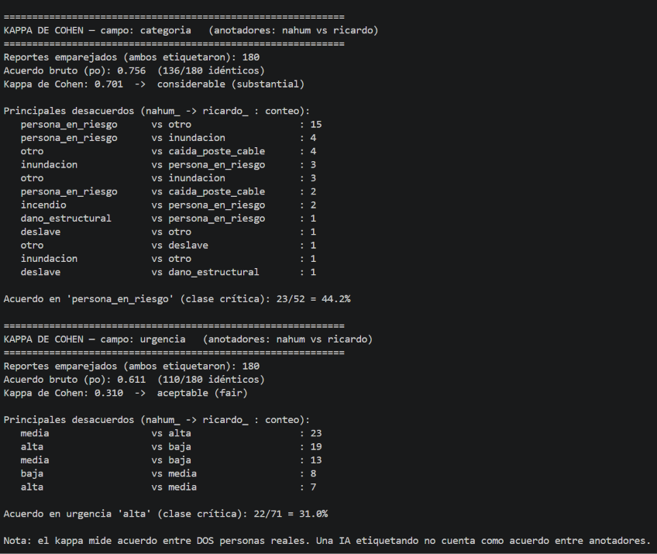
Comando ejecutado:
py calcular_kappa.py --entrada kappa_ricardo.csv kappa_nahum.csv

